# 수리카타(Suricata)

고성능 네트워크 보안 시스템으로, 침입 탐지 시스템(IDS), 침입 방지 시스템(IPS), 네트워크 보안 모니터링(NSM)을 위한 오픈 소스 소프트웨어이다. 수리카타는 Snort를 대체하기 위해 2010년 미국 국토안보부가 설립한 비영리 단체인 Open Information Security Foundation(OISF)에 의해 개발되었으며, 네트워크 트래픽을 실시간으로 분석하고 악의적인 활동을 탐지하기 위해 사용된다.

# 수리카타 기능과 특징

다중 스레딩(Multi-threading) 지원

다중 스레드로 설계되어, 여러 CPU 코어를 활용하여 병렬로 패킷을 처리할 수 있다. 이 기능은 고속네트워크 환경에서 매우 중요한데, 네트워크 트래픽이 많은 상황에서도 높은 성능을 유지할 수 있다.

프로토콜 분석 및 디코딩

다양한 프로토콜의 트래픽을 분석하고 디코딩할 수 있다. HTTP, TLS, FTP, SSH, DNS 등의 프로토콜을 이해하고, 이를 기반으로 트래픽을 분석하여 악성 활동을 탐지한다.

파일 추출 기능

네트워크 트래픽에서 전송되는 파일을 추출하고 분석할 수 있다. 이는 네트워크를 통해 전송되는 파일이 악성 코드인지 확인하는 데 유용하다.

Lua 스크립팅 지원

Lua 스크립트를 통해 사용자 정의 분석 기능을 추가할 수 있다. 이를 통해 특수한 요구 사항을 가진 사용자들이 자신망의 탐지 규칙을 작성할 수 있다.

JSON 형식의 출력 지원

탐지 결과를 JSON 형식으로 출력할 수 있으며, 이를 통해 다양한 로그 관리 및 분석 도구와 쉽게 통합될 수 있다.

고급 트래픽 분석

네트워크 플로우를 분석하고, 특정 트래픽 패턴을 기반으로 이상 행동을 탐지할 수 있다. 이를 통해 네트워크에서 발생하는 비정상적인 활동을 빠르게 식별할 수 있다.

통합된 IPS 기능

네트워크 트래픽을 단순히 모니터링할 분만 아니라, 악의적인 트래픽을 차단할 수 있는 IPS 기능을 제공한다. 이를 통해 실시간으로 공격을 방어할 수 있다.

높은 확장성 및 유연성

다양한 네트워크 환경에 적응할 수 있도록 설계되었으며, 사용자 정의 규칙을 적용하거나, 여러 포맷의 로그를 출력하는 등 유연하게 활용할 수 있다.

추가된 기능

- Protocol Identification

포트번호를 지정 안하고 Protocol의 Name으로 Rule 지정가능

- HTTP Normalizer & Parser

7계층 (응용프로그램 계층)의 프로토콜 인식 가능

- File Identification

네트워크 패킷에서 전송되는 파일을 탐지

# 수리카타 구성하기

리눅스 Ubuntu의 경우 항상 최신 버전 관리를 위하여 PPA 방식을 활용한다.

|  |  |
| --- | --- |
| sudo apt install software-properties-common -y  sudo add-apt-repository ppa:oisf/suricata-stable  sudo apt update |  |

연결된 저장소를 통하여 최신 버전의 수리카타를 설치한다.

|  |  |
| --- | --- |
| sudo apt upgrade  sudo apt install suricata jq |  |

설치된 수리카타의 최신 버전 여부와 상태를 확인한다.

|  |  |
| --- | --- |
| sudo suricata -V  sudo systemctl status suricata |  |

# ... with suricata-7.0.6 manual

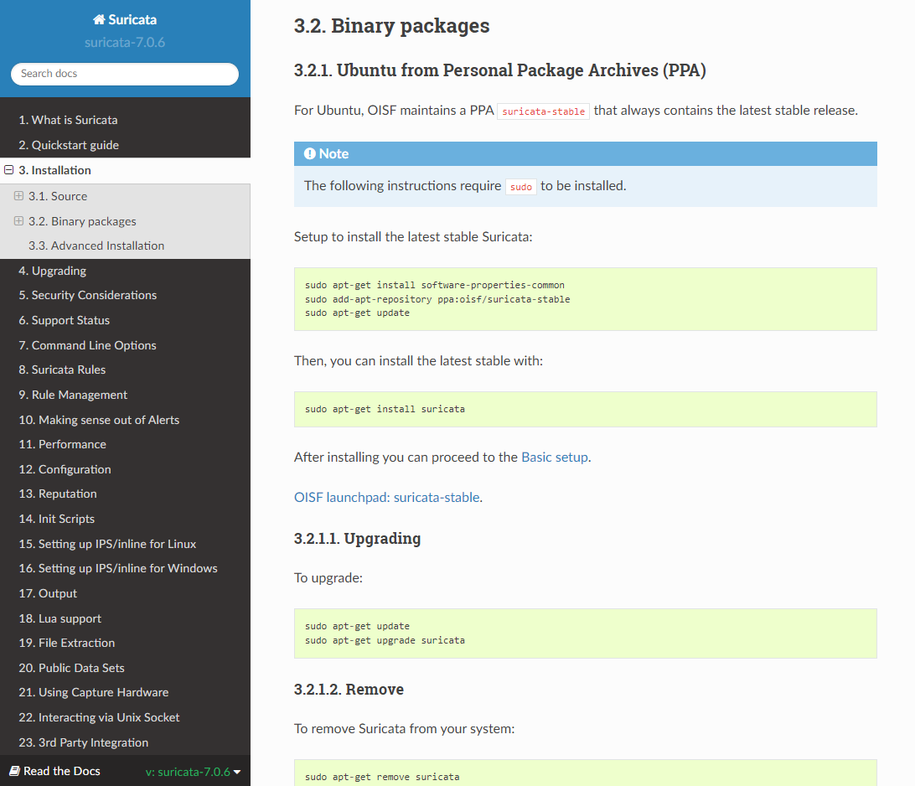

수리카타 기본 설정을 위하여 네트워크 인터페이스를 확인한다.

|  |  |
| --- | --- |
| sudo ip address |  |

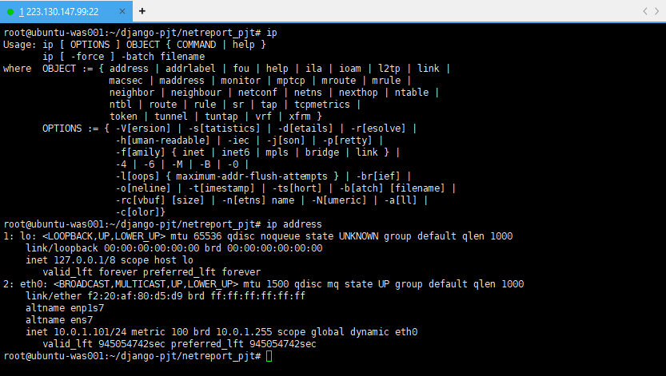

수리카타에서 탐색할 네트워크를 설정한다.

|  |  |
| --- | --- |
| sudo vi /etc/suricata/suricata.yaml  ...  af-packet:- interface: **eth0**  cluster-id: 99  cluster-type: cluster_flow  defrag: yes  **use-mmap: yes # 활성화**  **tpacket-v3: yes # 활성화**  ... |  |

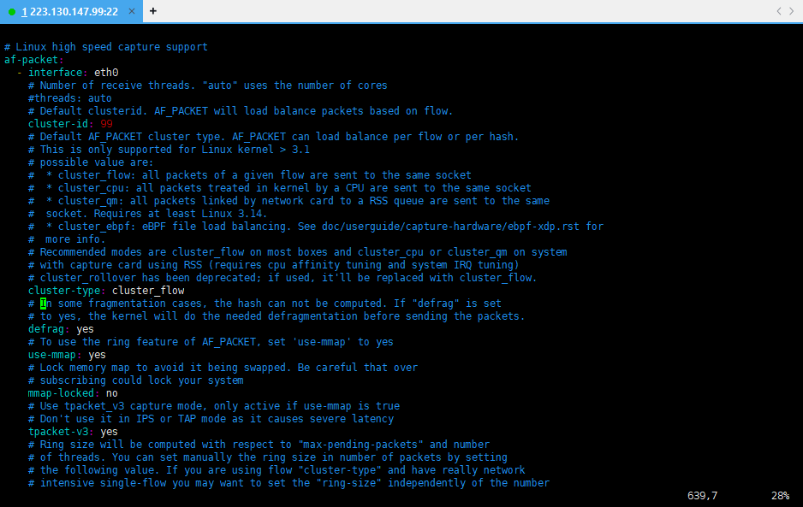

수리카타는 기본적으로 IDS/IPS 모드로 작동하기 위하여 Rules 설정이 필요하다. 최신 업데이트된 룰을 포함한 기본적인 Rules 설정을 실행한다.

|  |  |
| --- | --- |
| sudo suricata-update |  |

Rules 설정이 완료되면 설정 파일이 생성된다.

|  |  |
| --- | --- |
| sudo vi /var/lib/suricata/rules/suricata.rules |  |

수리카타 기본 설정과 Rules 설정을 완료하고, 수리카타를 실행한다.

|  |  |
| --- | --- |
| sudo suricata -c /etc/suricata/suricata.yaml -i eth0 |  |

수리카타를 통하여 수집된 로그 데이터들은 JSON 형식으로 모두 저장된다.

|  |  |
| --- | --- |
| sudo vi /var/log/suricata/eve.json |  |



수리카타의 설정한 Rules에 의해 탐지된 데이터들은 다른 로그 파일을 통하여 확인할 수 있다.

|  |  |
| --- | --- |
| sudo tail -f /var/log/suricata/fast.log  sudo tail -f /var/log/suricata/stats.log # Suricata 상태 로그 데이터  sudo tail -f /var/log/suricata/drop.log # IPS 모드 시 탐지된 로그 데이터 |  |

# ... with suricata-7.0.6 manual

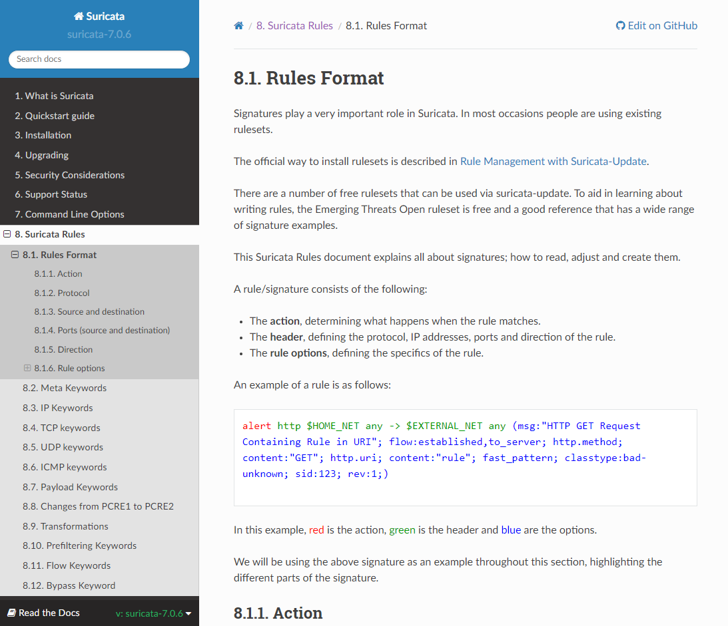

# 웹서버 구축하기

네이버 클라우드에 서버를 생성하고, 파이썬과 Django 를 활용하여, nginx와 mariadb DB로 구성된 WAS 웹서버를 구축한다.

# 네이버 클라우드 서버 생성하기

서버 : ubuntu-22.04 / KVM / Ubuntu Server 22 (64-bit)

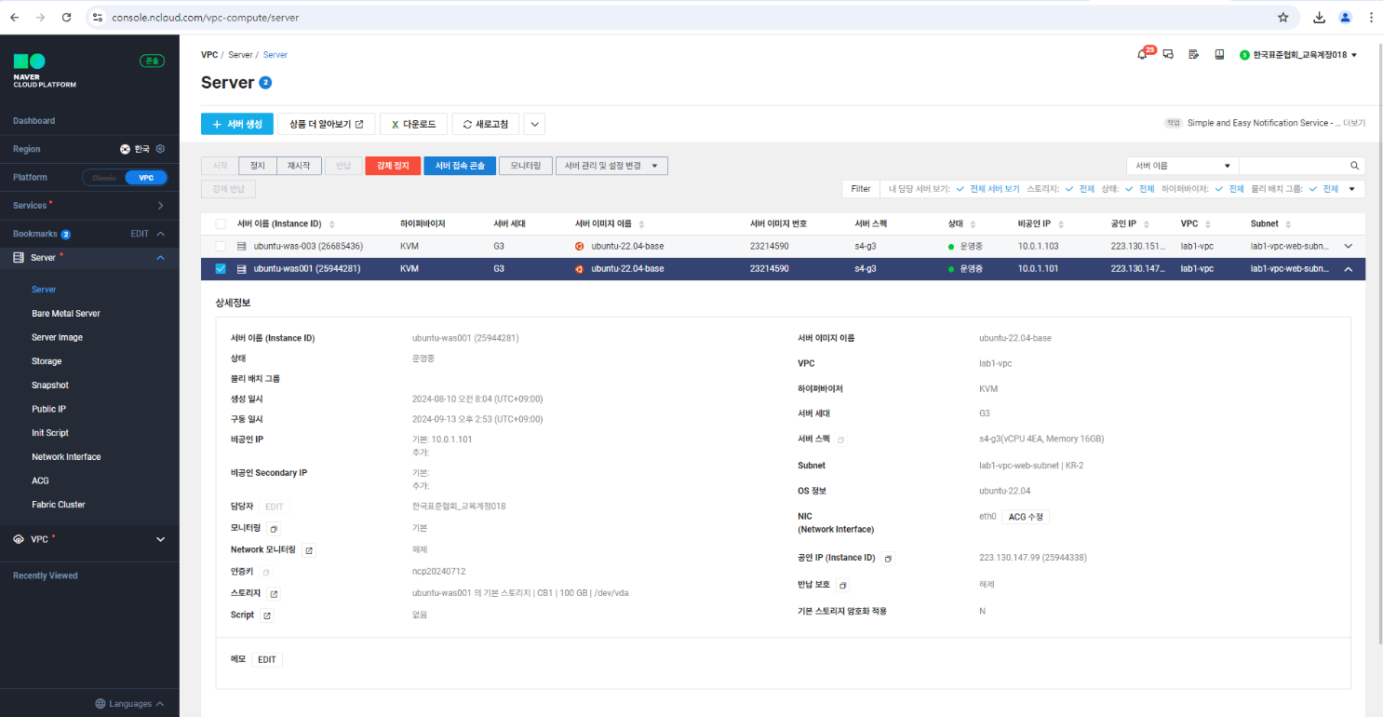

필요한 서버 스펙, 네트워크, 공인 IP, 스토리지, 인증키, ACG 등등을 구성한다.

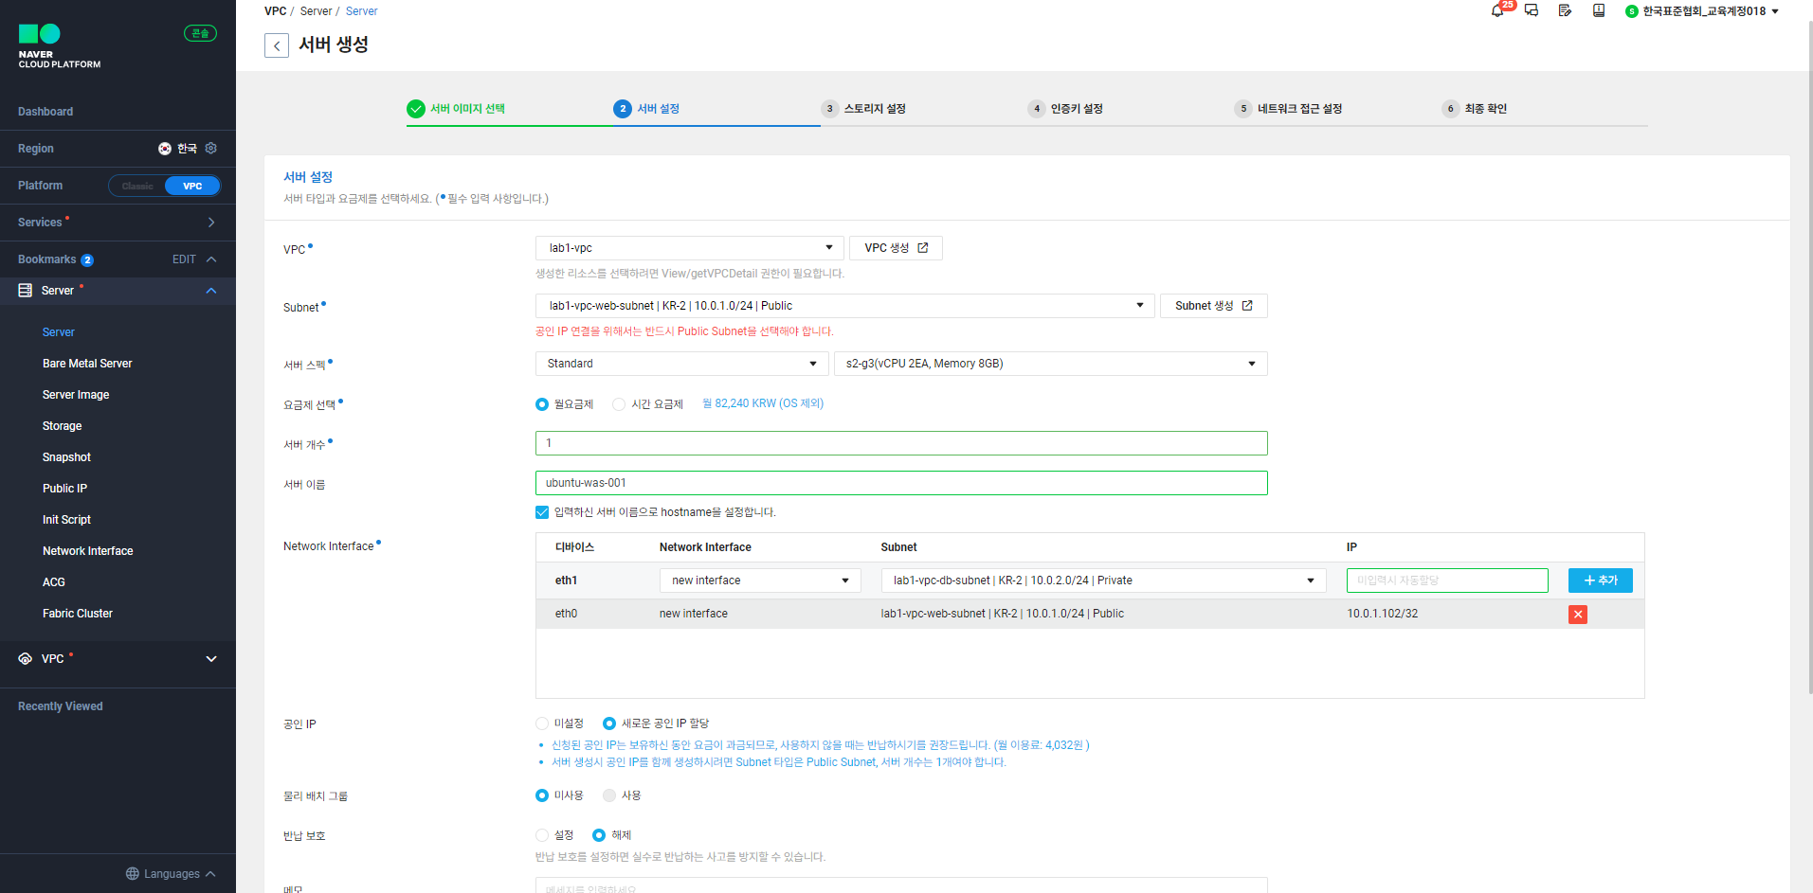

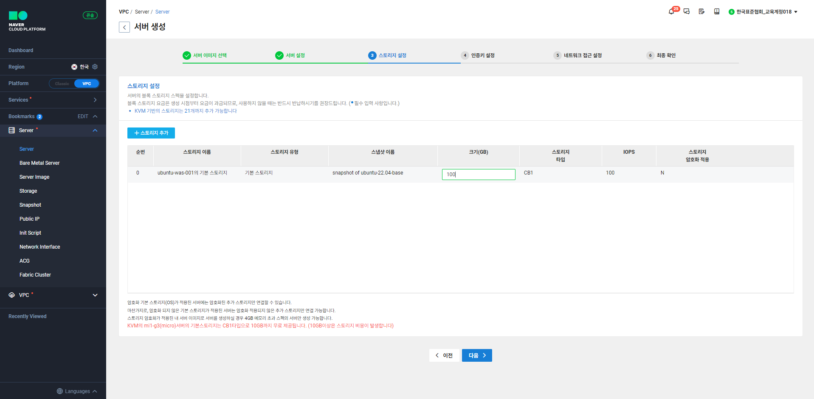

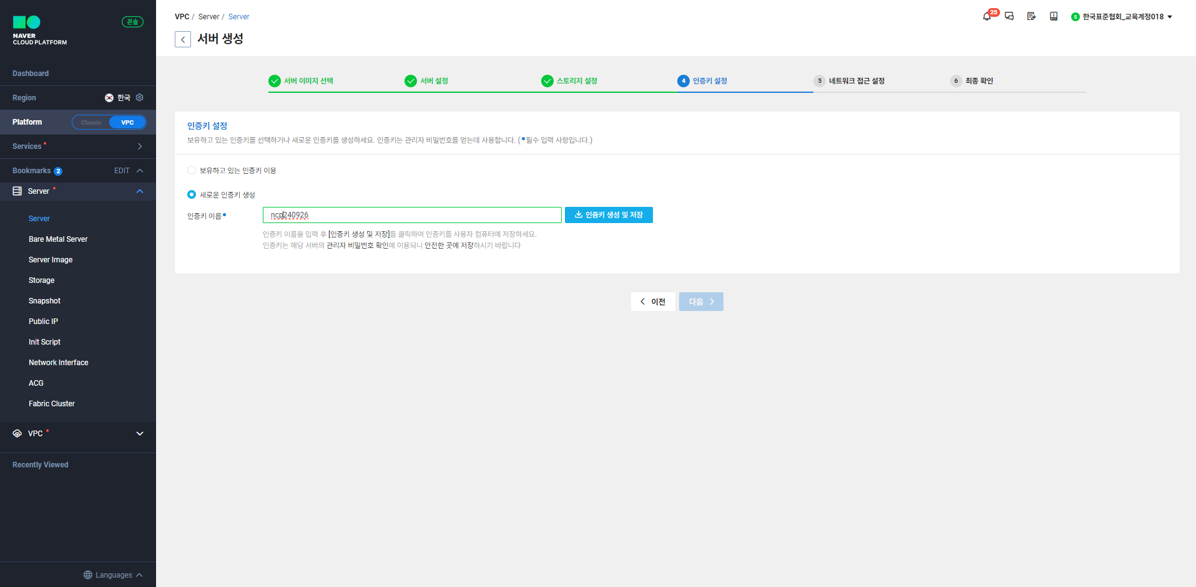

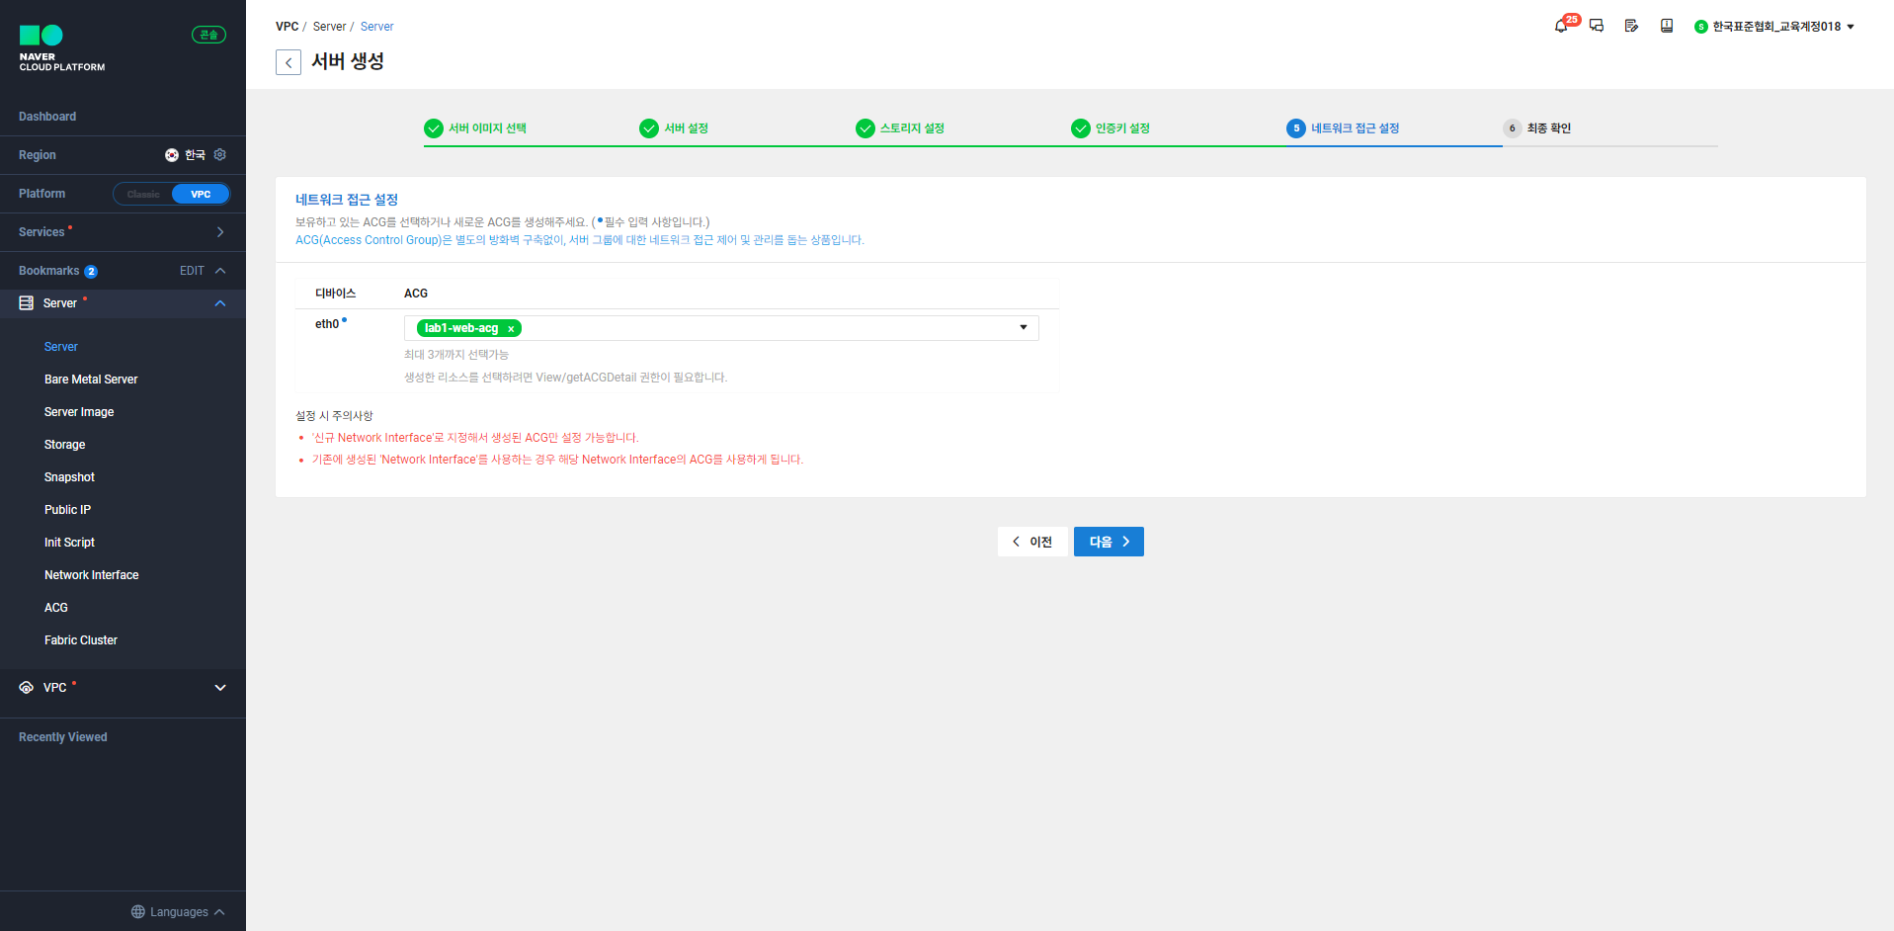

# 웹 애플리케이션 서버 (Web Application Server, WAS)

일반적으로 통칭하는 WAS는 애플리케이션과 서버 환경을 만들어 동작시키는 기능을 제공하는 소프트웨어 프레임워크이다. 인터넷 상에서 HTTP를 통해 사용자 컴퓨터나 장치에 애플리케이션을 수행해 주는 미들웨어(소프트웨어 엔진)로 볼 수 있다. 웹 애플리케이션 서버는 동적 서버 콘텐츠를 수행하는 것으로 일반적인 웹 서버와 구별이 되며, 주로 데이터베이스 서버와 같이 수행이 된다.

웹 애플리케이션 서버는 대부분이 자바 기반으로 주로 자바 EE 표준을 수용하고 있으나, 자바 기반이지만 자바 EE 표준을 따르지 않는 제품과 .NET이나 Citrix 기반인 비 자바 계열도 존재한다.

웹 애플리케이션 서버의 기본 기능은 3가지이다.

- 프로그램 실행 환경과 데이터베이스 접속 기능을 제공한다.

- 여러 개의 트랜잭션을 관리한다.

- 업무를 처리하는 비즈니스 로직을 수행한다.

그 밖에도 필요에 따라 여러 기능을 추가하고 강화할 수 있다.

# WAS 구성 : Nginx + MariaDB

클라우드 서버를 최신 상태로 운영한다.

|  |  |
| --- | --- |
| sudo apt update  sudo apt upgrade |  |

클라우드 서버에 Nginx 를 설치한다.

|  |  |
| --- | --- |
| sudo apt install -y nginx  sudo systemctl start nginx  sudo systemctl enable nginx  sudo systemctl status nginx |  |

ubuntu 22.04 버전의 80번 포트 오류를 해결하기 위하여 설정을 변경한다.

|  |  |
| --- | --- |
| sudo vi /etc/nginx/site-enabled/default  ...  #listen [::] 80~ # 23번째 행 주석 처리 |  |

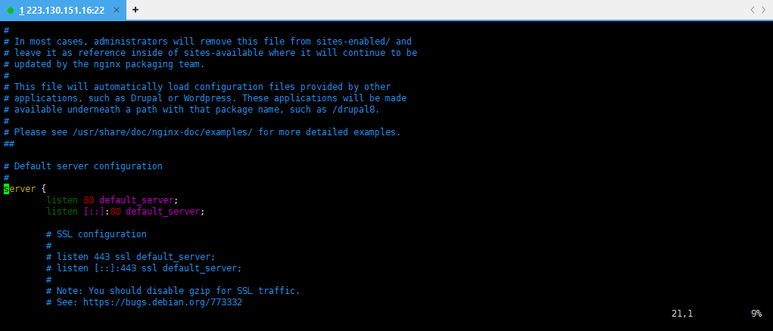

클라우드 서버에 MariaDB를 설치한다.

|  |  |
| --- | --- |
| sudo apt install mariadb-server  sudo systemctl status maridb |  |

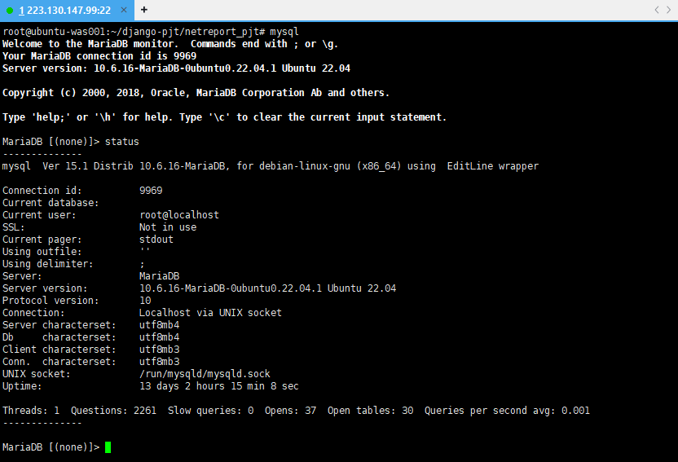

# Nginx

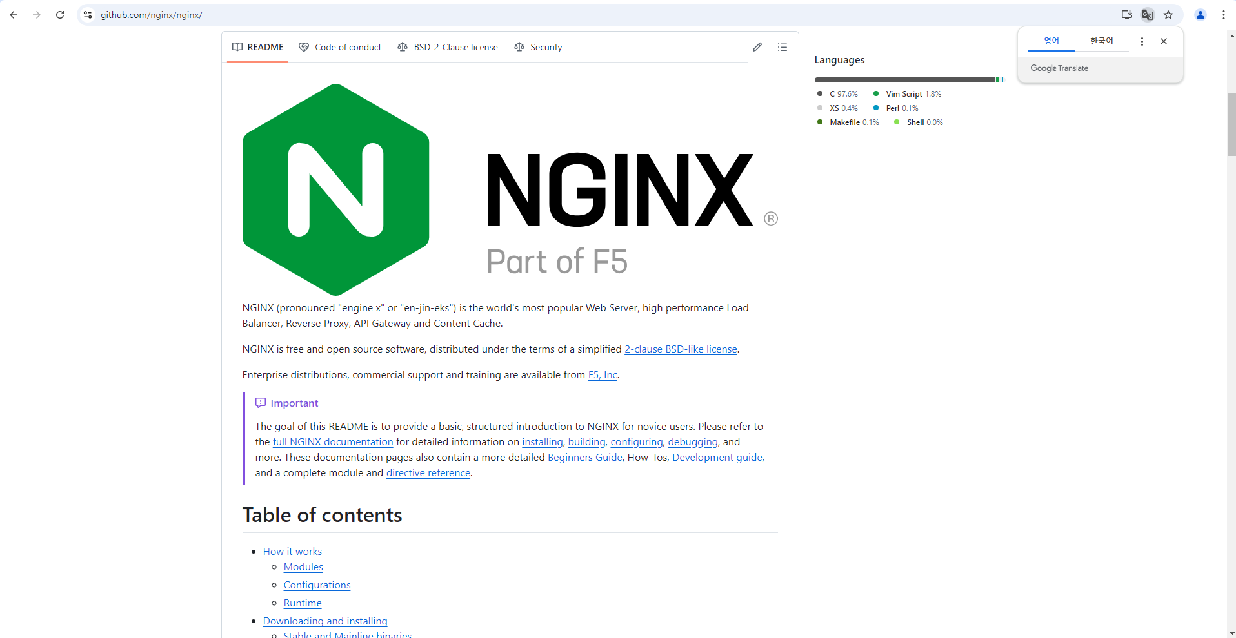

Nginx(엔진 x라 읽는다)는 웹 서버 소프트웨어로, 가벼움과 높은 성능을 목표로 한다. 웹 서버, 리버스 프록시 및 메일 프록시 기능을 가진다.

Nginx는 요청에 응답하기 위해 비동기 이벤트 기반 구조를 가진다. 이것은 아파치 HTTP 서버의 스레드/프로세스 기반 구조를 가지는 것과는 대조적이다. 이러한 구조는 서버에 많은 부하가 생길 경우의 성능을 예측하기 쉽게 해준다.

HTTP 프록시와 웹 서버 기능

- 정적 파일과 인덱스 파일 표현, 자동 인덱싱 기능.

- 캐싱을 통한 리버스 프록시

- 로드 밸런싱

- 고장 진단

- SSL 지원

- 캐싱을 통한 FastCGI 지원

- Name-, IP-기반 가상서버

- FLV 스트리밍

- MP4 스트리밍 모듈을 이용한 MP4 스트리밍

- 웹페이지 접근 인증

- gzip 압축

- 10000개의 동시 접속을 처리할 수 있는 능력

- URL 다시쓰기 (URL rewriting)

- 맞춤 로깅

- 서버 사이드 기능 포함

- WebDAV

메일 프록시 기능

- SMTP, POP3, IMAP 프록시

- STARTTLS 지원

- SSL 지원

# MariaDB

MySQL이 오라클에 인수된 뒤, 불확실한 라이선스 문제를 해결하려고 나온 오픈 소스 RDBMS이다. 2009년에 MySQL AB 출신 개발자들이 따로 나와 MariaDB 재단을 세워서 개발하고 있다.

MariaDB는 오픈소스 관계형 데이터베이스 관리 시스템으로 데이터 간에 사전 정의된 관계를 관리하는 일반적인 데이터베이스 유형으로, 데이터는 테이블, 열 및 행의 집합으로 정리된다.

테이블의 열은 데이터 속성을 저장하며, 각 행은 각 속성에 대한 값이 있는 레코드이다. 고유 ID나 기본 키를 사용하면 데이터 간 관계를 만들 수 있다. 관계형 데이터베이스 모델은 모든 규모의 조직에서 널리 사용되고 있다.

MariaDB는 MySQL의 많은 기능을 유지하면서, MySQL 대비 다음과 같은 몇 가지 강력한 기능이 내장되어 있으며 더 높은 성능을 제공한다.

- 라이선스 모델: MariaDB와 MySQL은 모두 GPLv2로 제공되는 커뮤니티 에디션과 함께 오픈 소스 데이터베이스로 사용할 수 있다. MariaDB의 커뮤니티 에디션은 모든 기능을 갖춘 패키지를 제공한다.

- 성능: MariaDB는 뷰를 쿼리하고 플래시 스토리지를 처리할 때 MySQL보다 높은 성능을 제공한다. 쿼리에 필요한 테이블만 쿼리하여 프로세스를 최적화하고, 플래시 스토리지에서 더 나은 성능을 발휘하도록 설계된 MyRocks 스토리지 엔진과 RocksDB를 제공하고 있다.

- 멀티스레딩: MariaDB의 스레드 풀링 기능은 최대 20만개의 동시 연결을 처리할 수 있다.

- 더 많은 스토리지 엔진: MariaDB는 Aria, Connect, Sharding용 Spider, 빅데이터 처리용 TokuDB 등 MySQL보다 더 많은 스토리지 엔진과 플러그인을 함께 제공하고 있다.

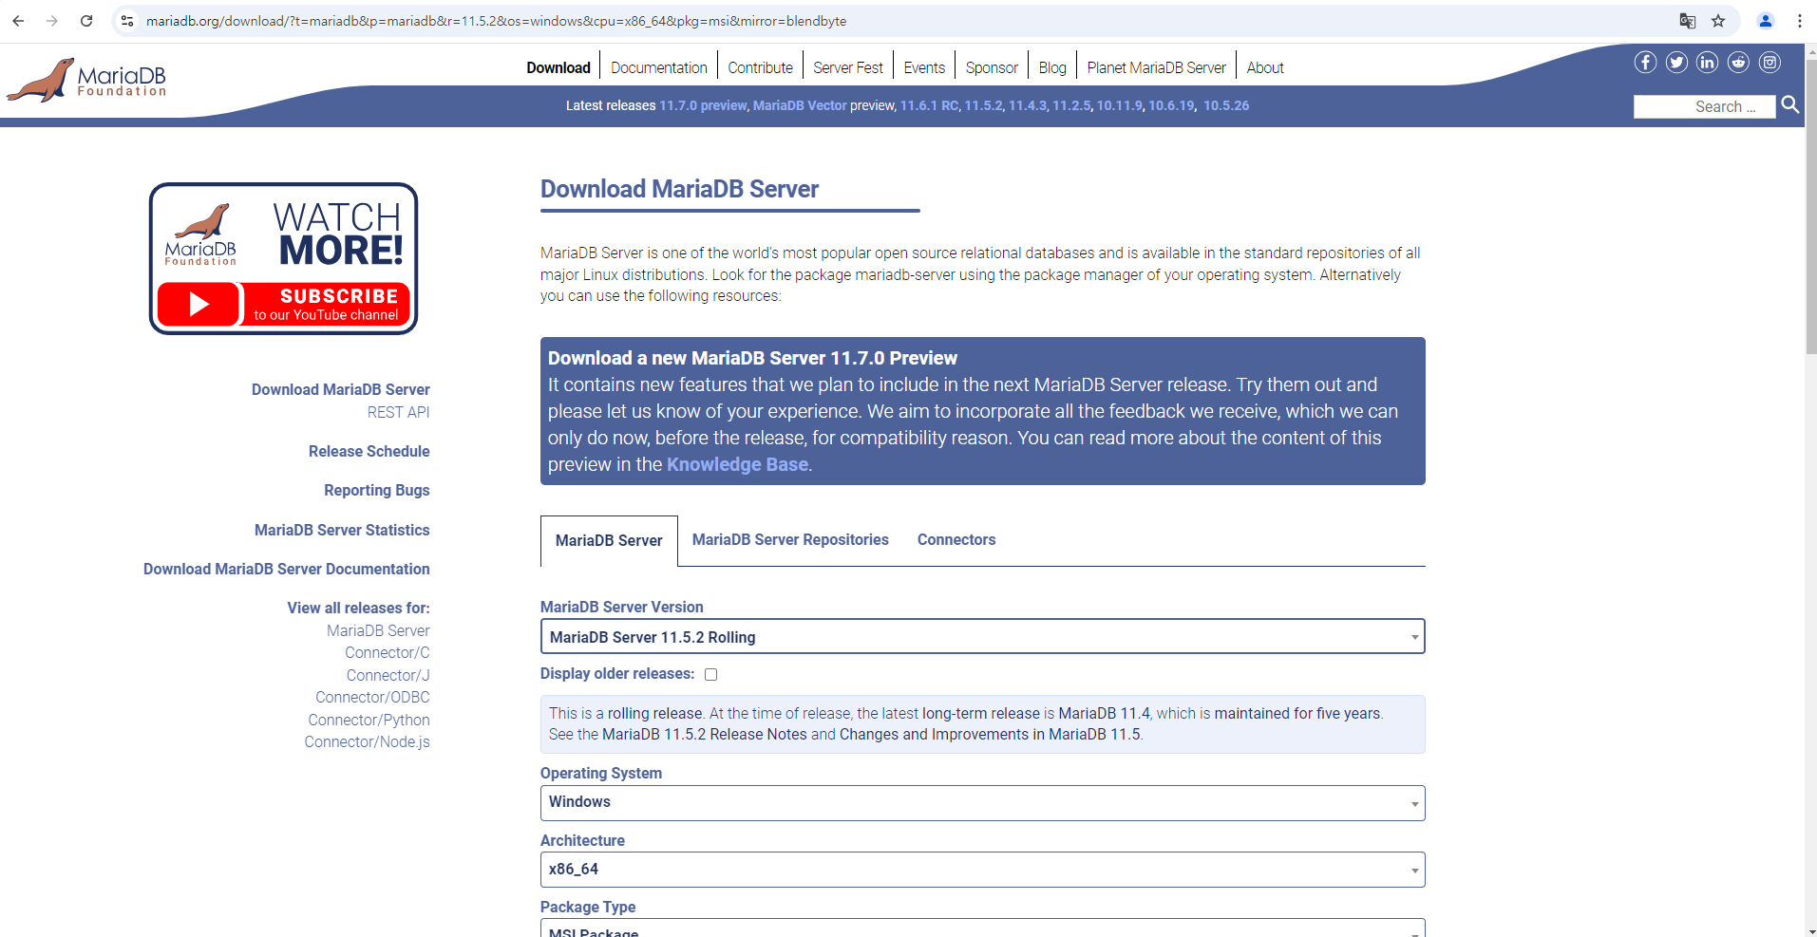

# 장고(Django) - 웹 프레임워크

장고(Django)는 파이썬 기반의 자유-오픈 소스 웹 프레임워크이다. 모델-템플릿-뷰(MTV) 아키텍처 패턴을 따르고 있다. 미국의 501(c) 비영리 단체인 장고 소프트웨어 재단에 의해 관리되고 있다.

고도의 데이터베이스 기반 웹사이트를 작성하는 데 있어서 수고를 더는 것이 장고의 주된 목표이다. 장고는 컴포넌트의 재사용성(reusability)과 플러그인화 가능성(pluggability), 빠른 개발 등을 강조하며 중복배제(DRY) 원리를 따랐다. 설정, 파일과 데이터 모델에까지 파이썬 언어가 넓게 쓰였다. 장고는 또한 관리자를 위해 동적인 생성, 읽기, 갱신, 삭제 인터페이스를 제공한다.

**# 구성**

장고는 파이썬으로 코딩한 모델을 관계형 데이터베이스로 구축해주는 모델(Model), HTTP 요청을 처리하는 웹 템플릿 시스템인 뷰(View), URL의 라우팅을 처리하는 URL 컨트롤러 (Controller) 로 구성된 MVC 디자인 패턴을 따른다.

하지만 전통적인 MVC 디자인 패턴에서 이야기하는 컨트롤러의 기능을 프레임워크를 자체에서 하기 때문에 모델(Model), 템플릿(Template), 뷰(View)로 분류해 MTV 프레임워크라고 보기도 한다.

**모델**

모델은 데이터에 관한 정보를 담는다. 데이터에 대한 접근, 검증, 작동과 데이터 사이의 관계를 정의하는데, 일반적으로 각각의 모델은 데이터베이스에서 테이블에 해당한다.

장고에서는 모델을 정의할 때 필드의 종류를 지정해줘야 하는데, 이것이 데이터베이스에게 컬럼 타입을 알려주고 HTML 폼으로 표시 될 때의 입력 타입도 내포하는 역할을 한다. 또한 장고의 폼 자동 생성 API를 이용할 때 데이터 검증에 쓰이기도 한다.

**뷰**

어떤 데이터가 표시될 것인지를 정의한다. 뷰는 HTTP 응답(response)를 반환해야 하며 응답의 종류는 웹 페이지, 리디렉션, 문서 등의 다양한 형태가 가능하다.

장고에는 자주 사용되는 형태의 뷰를 패턴화하여 추상화 해둔 재사용 가능한 뷰들을 내장해 놓았는데, 이들을 제네릭 뷰(generic view) 라고 하며 원하는 제네릭 뷰를 상속한 클래스 뷰를 생성하여 사용할 수 있다.

**템플릿**

데이터가 어떻게 표시되는 지를 정의한다. 템플릿은 사용자에게 실제로 보여지는 웹 페이지나 문서를 다룬다.

흔히 HTML 에 기반해서 템플릿을 만들며, HTML 에 동적인 요소를 추가하기 위해 파이썬의 일부 기능을 쓰게 도와주는 장고 템플릿 태그가 존재한다.

**내장 애플리케이션**

장고에는 아래와 같은 웹 개발에서 자주 쓰이는 애플리케이션이 'contrib' 패키지에 내장되어 있다.

- 확장가능한 사용자 인증 시스템

- 동적 관리자 인터페이스

- RSS 또는 아톰을 위한 피드 생성

- 사이트맵 생성

- 사이트 간 요청 위조(CSRF), 사이트 간 스크립팅(XSS), SQL 인젝션과 같은 해킹 시도에 대한 보안 대책

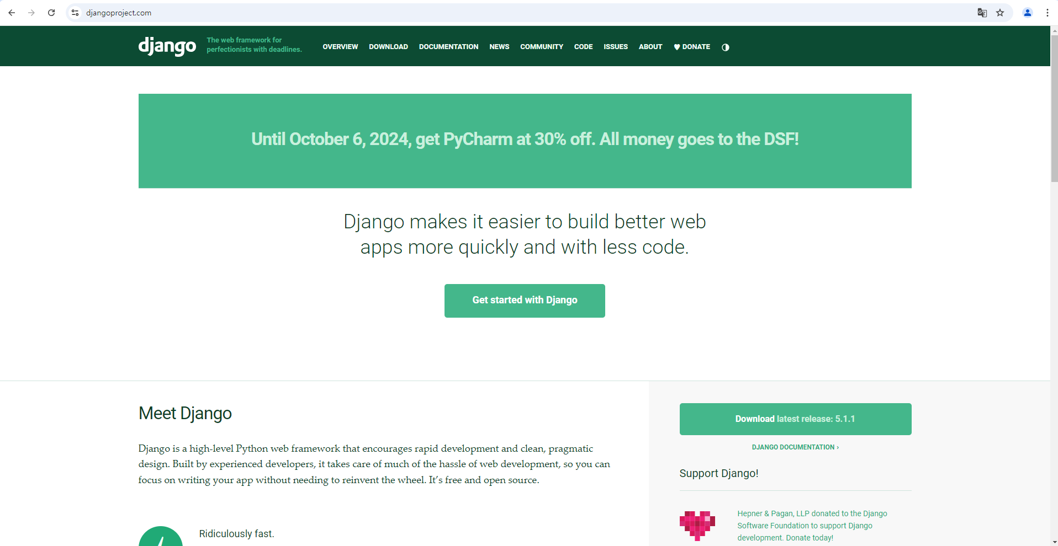

# 장고(Django) 구성하기

파이썬 언어 기반으로 개발된 장고를 설치하기 위하여 우선 파이썬과 파이프라인을 설치한다.

|  |  |
| --- | --- |
| sudo apt install python3  sudo apt install python3-pip  sudo pip3 install --upgrade pip |  |

파이썬 pip를 이용하여 장고를 설치한다.

|  |  |
| --- | --- |
| sudo pip3 install Django  sudo apt install python3-django |  |

웹서버 실행을 위하여 장고 프로젝트를 생성한다.

|  |  |
| --- | --- |
| sudo mkdir django-pjt  sudo cd django-pjt  sudo django-admin startproject netreport_pjt |  |

장고 설정 파일에 접속 가능한 클라우드 웹서버 주소를 입력한다.

|  |  |
| --- | --- |
| sudo cd netreport_pjt  sudo vi netreport_pjt/settings.py  ...  ALLOWED_HOSTS = **['*']**  ... |  |

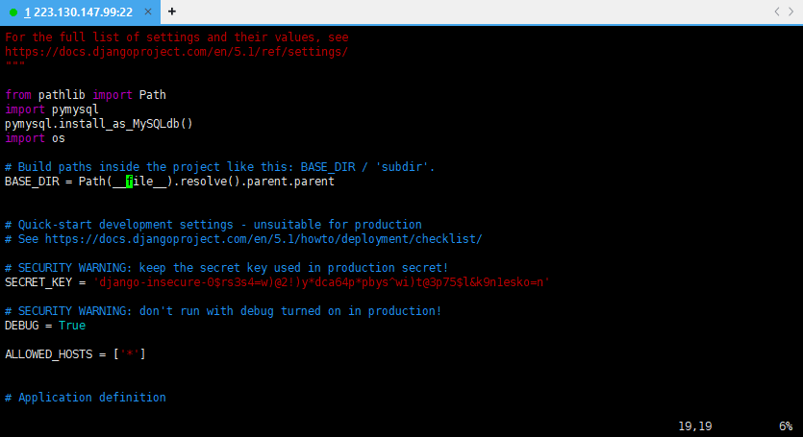

장고에서 생성한 웹서버(Port : 8000)를 실행한다.

|  |  |
| --- | --- |
| sudo python3 manage.py runserver 0.0.0.0:8000 |  |

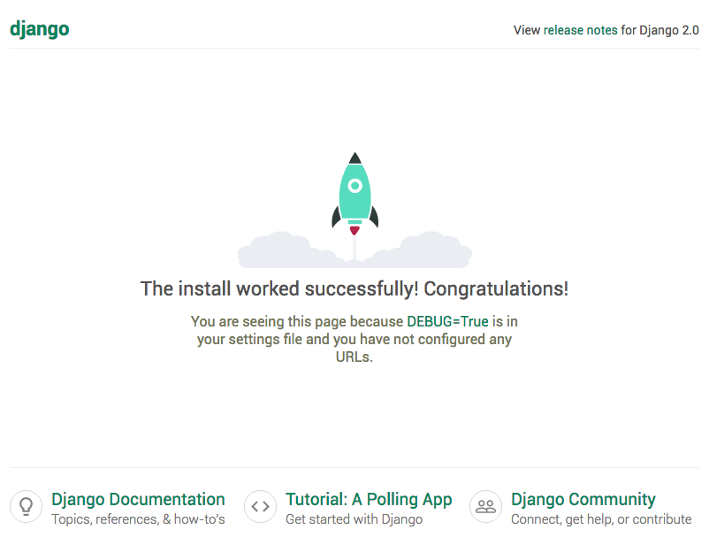

# 웹서비스 구성하기

장고에 웹서비스를 제공하기 위하여 Visual Studio Code와 연동하여, 보안 관련 뉴스를 게시할 main 앱, 리포트 자동화를 위한 list 앱, 계정 관리를 위한 admin 앱으로 웹페이지를 구성하였다.

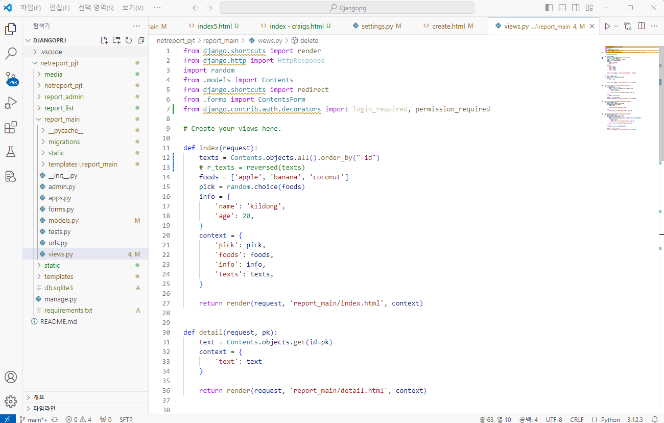

**# 프로젝트 세팅**

앱을 실행할 수 있도록 프로젝트 세팅 파일의 Application 목록에 추가한다.

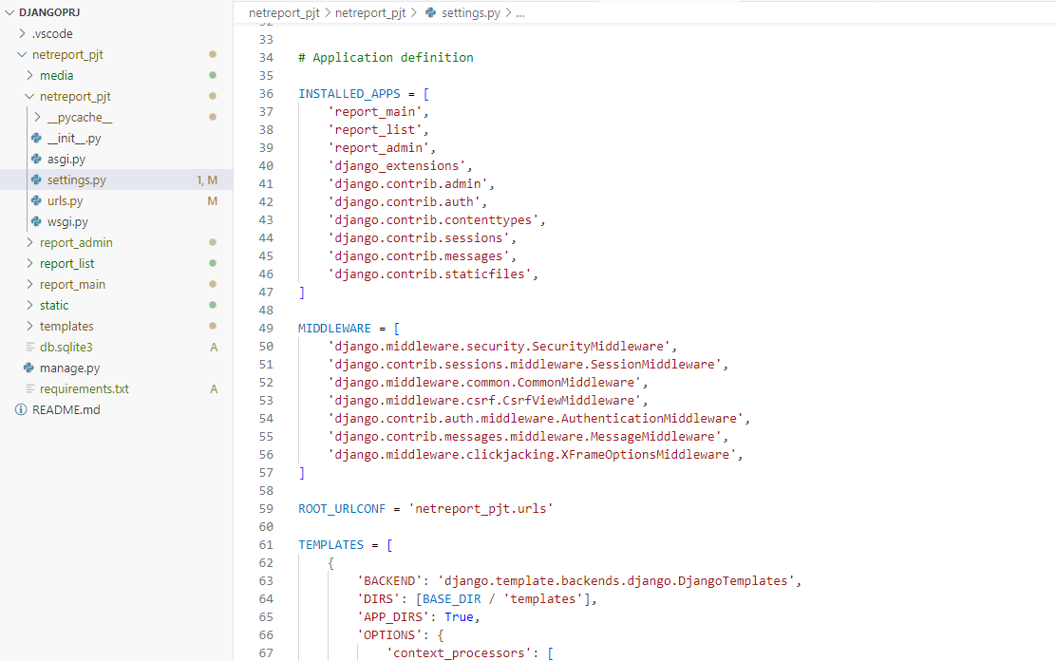

데이터베이스와 연동하기 위하여 MariaDB로 설정을 변경한다.

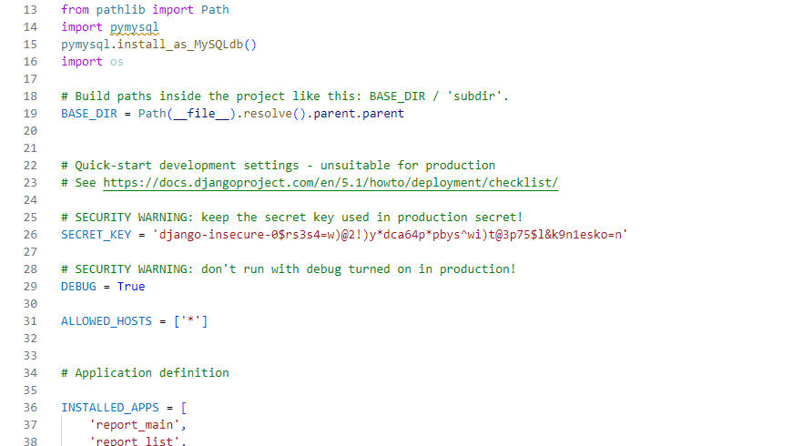

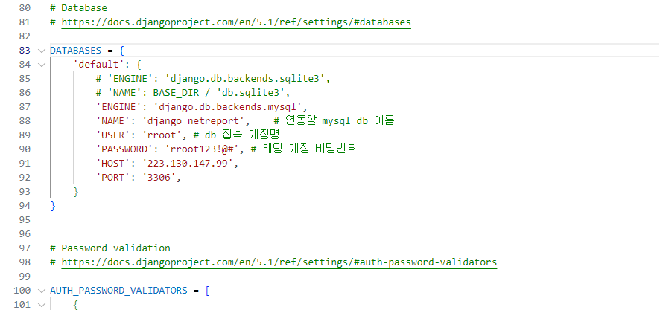

장고 프로젝트의 기본 언어와 로그에 기록될 시간대를 설정한다.

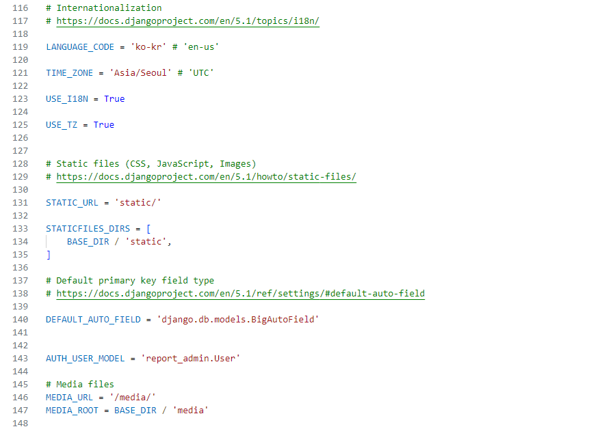

프로젝트 앱에 접근할 수 있도록 프로젝트 urls 파일에 주소를 연결한다.

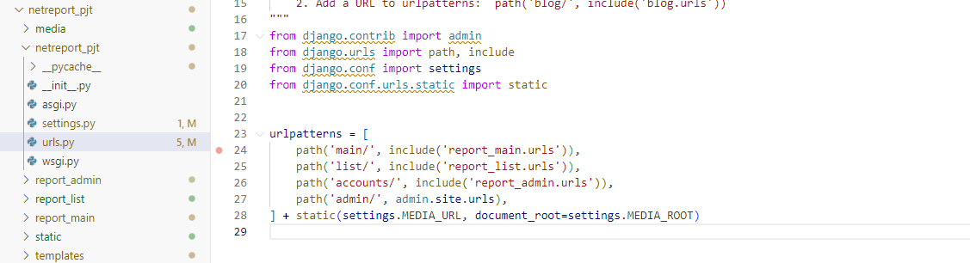

**# 메인**

메인페이지를 구성하는 index 함수를 views 파일에 작성한다.

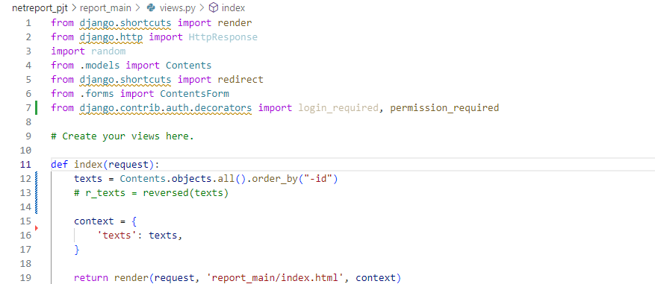

인덱스 함수를 사용하기 위하여 urls 파일에 주소를 연결한다.

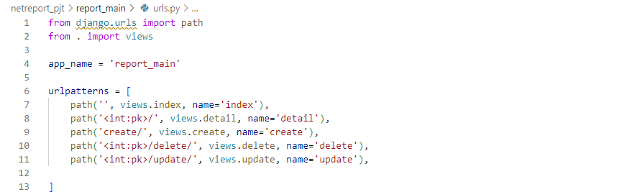

templates 디렉토리를 만들고, 그 안에 메인페이지로 사용할 index.html 을 생성하고 구성한다.

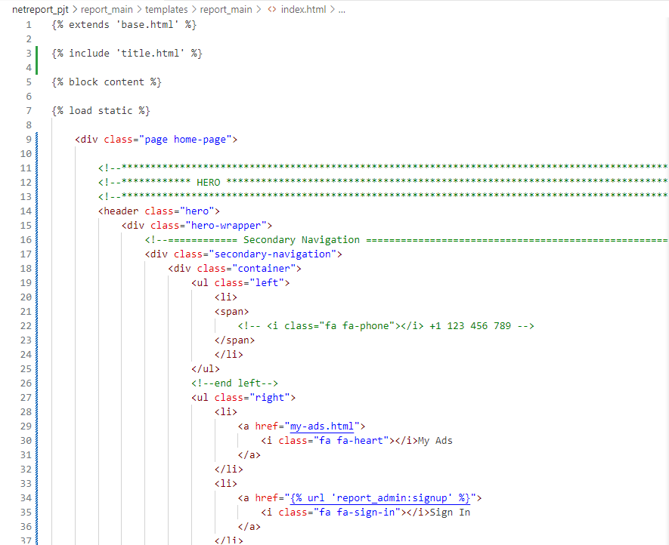

상용화 템플릿을 활용하여 메인 페이지 및 웹 서비스를 구성하고 이를 위하여 static 디렉토리를 생성하고 관련 자료들을 디렉토리로 복사한다. 또한 settings 파일에 이를 변경한다.

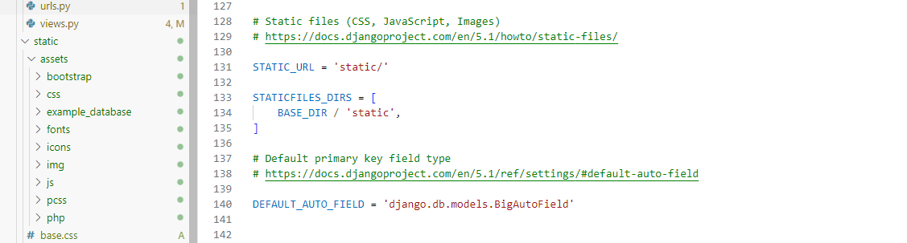

인덱스 페이지의 관련 자료 경로도 변경한다.

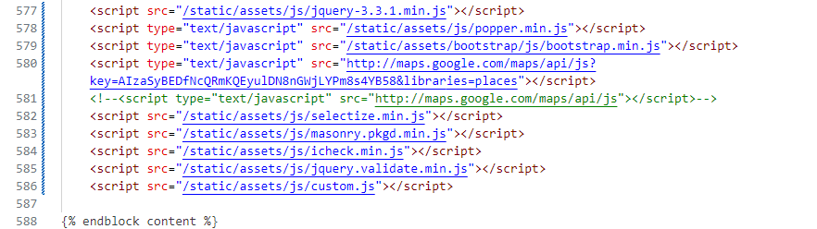

메인 페이지를 구성한다.

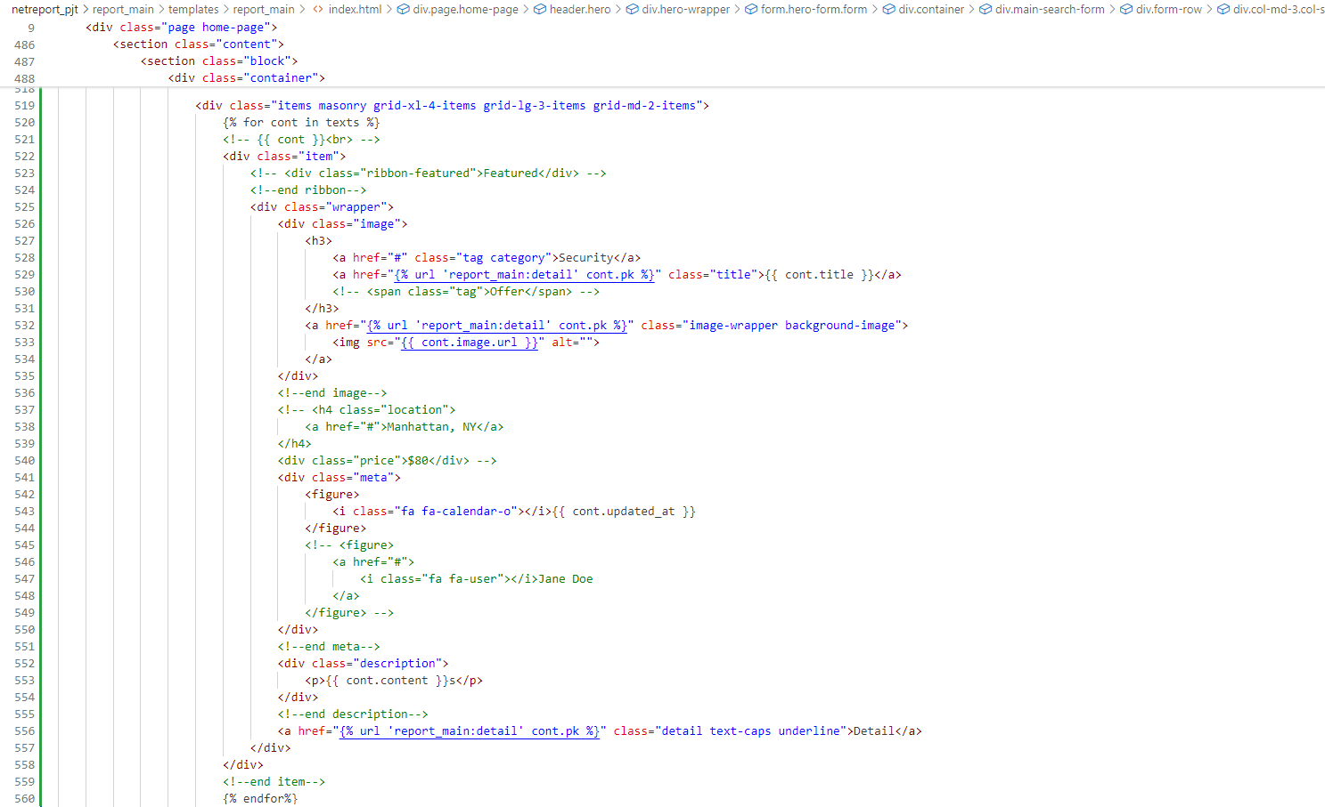

메인페이지와 관련된 detail 함수, create 함수, update 함수, delete 함수를 작성한다.

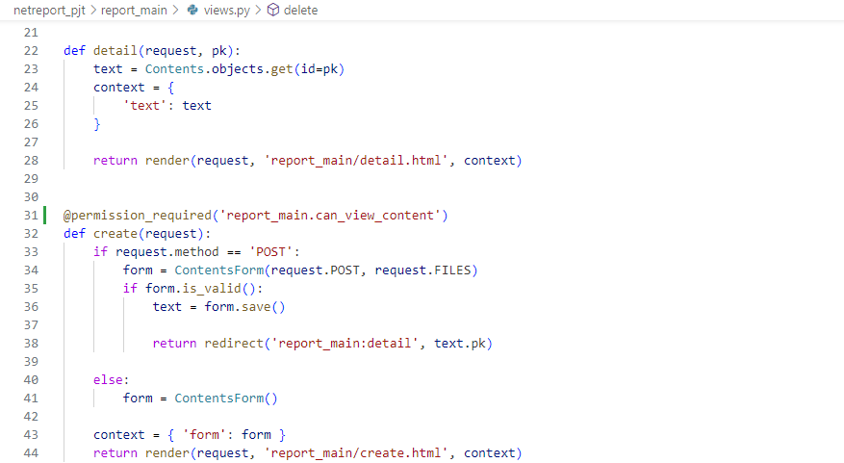

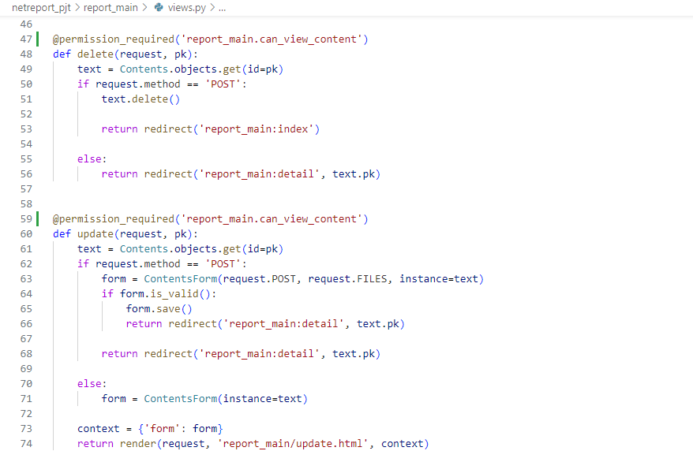

작성한 함수들을 urls 파일을 통하여 연결하고, 관련된 웹페이지들을 생성하고 구성한다.



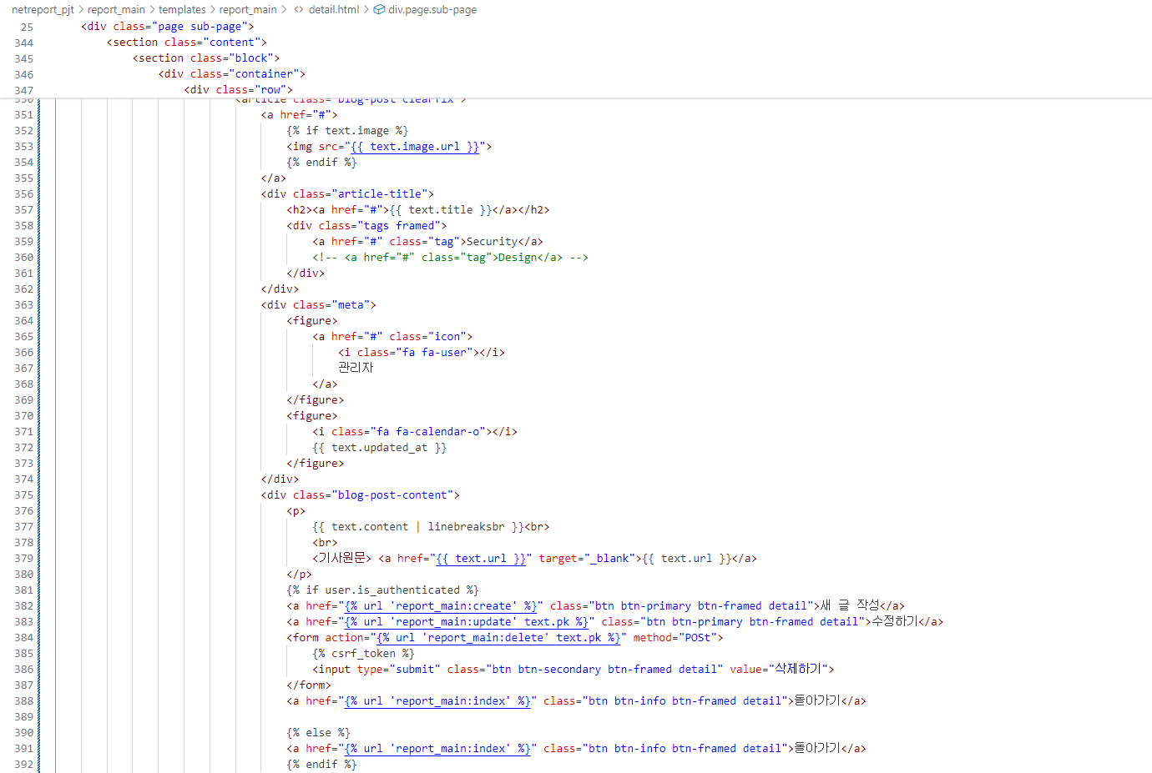

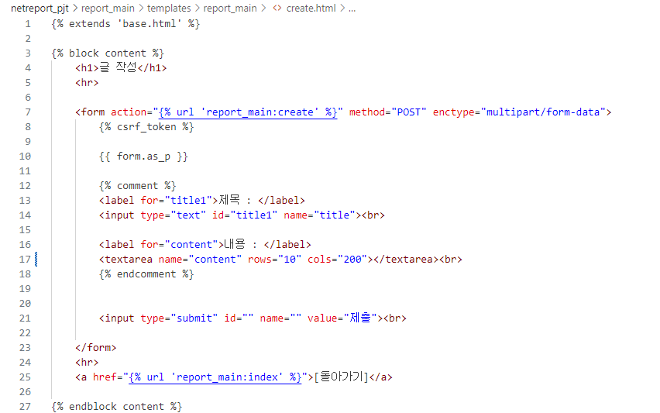

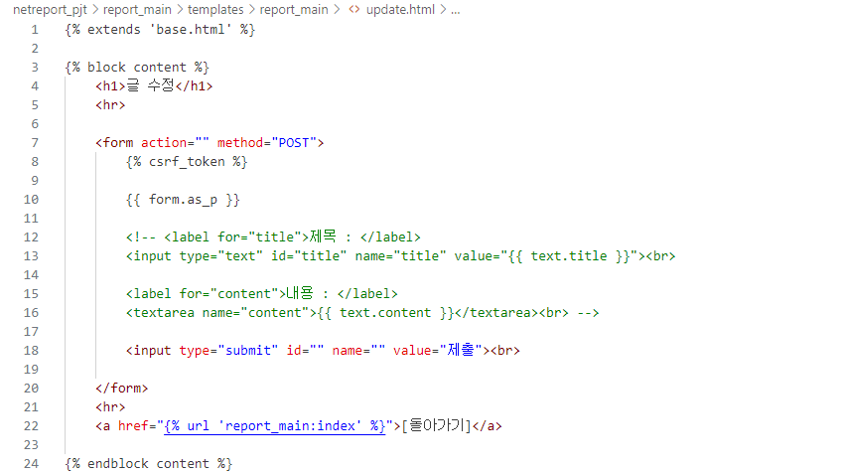

프로젝트 templates 디렉토리를 생성하고, Head 값을 포함한 기본 형식과 변경되지 않는 title 은 따로 페이지로 분리하여 관리한다.

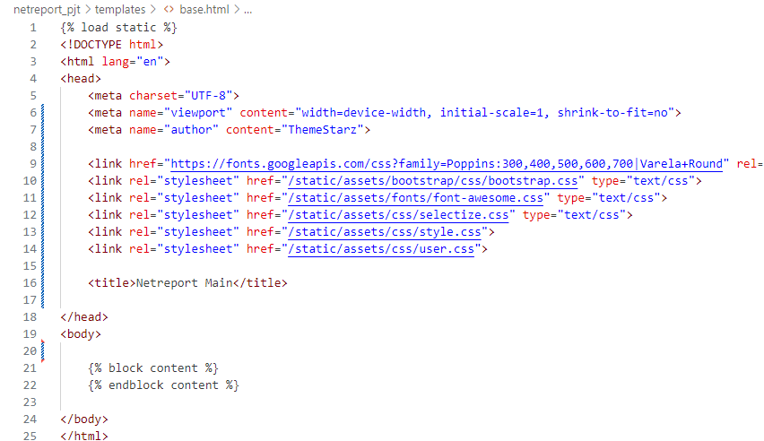

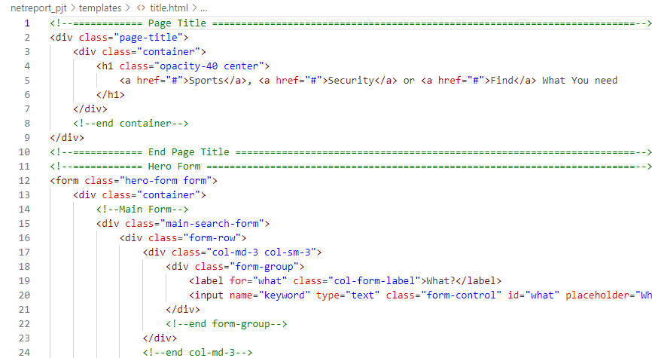

뉴스 게시글에 사진, 영상 등을 추가하기 위하여 프로젝트 media 디렉토리를 생성하고, settings 파일에 이를 구성한다.

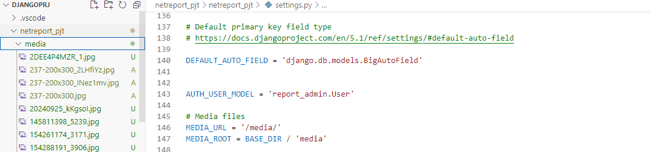

# 비주얼 스튜디오 코드

비주얼 스튜디오 코드(Visual Studio Code) 또는 코드(Code)는 마이크로소프트가 마이크로소프트 윈도우, macOS, 리눅스용으로 개발한 소스 코드 편집기이다. 디버깅 지원과 Git 제어, 구문 강조 기능, SSH 접속 등이 포함되어 있으며, 사용자가 편집기의 테마와 단축키, 설정 등을 수정할 수 있다.

비주얼 스튜디오 코드는 깃허브가 개발한 일렉트론 프레임워크를 기반으로 구동된다. 그러나 같은 일렉트론 기반의 편집기 아톰을 포크한 것은 아니며, 비주얼 스튜디오 온라인 에디터(코드명 "모나코")를 기반으로 개발되었다.

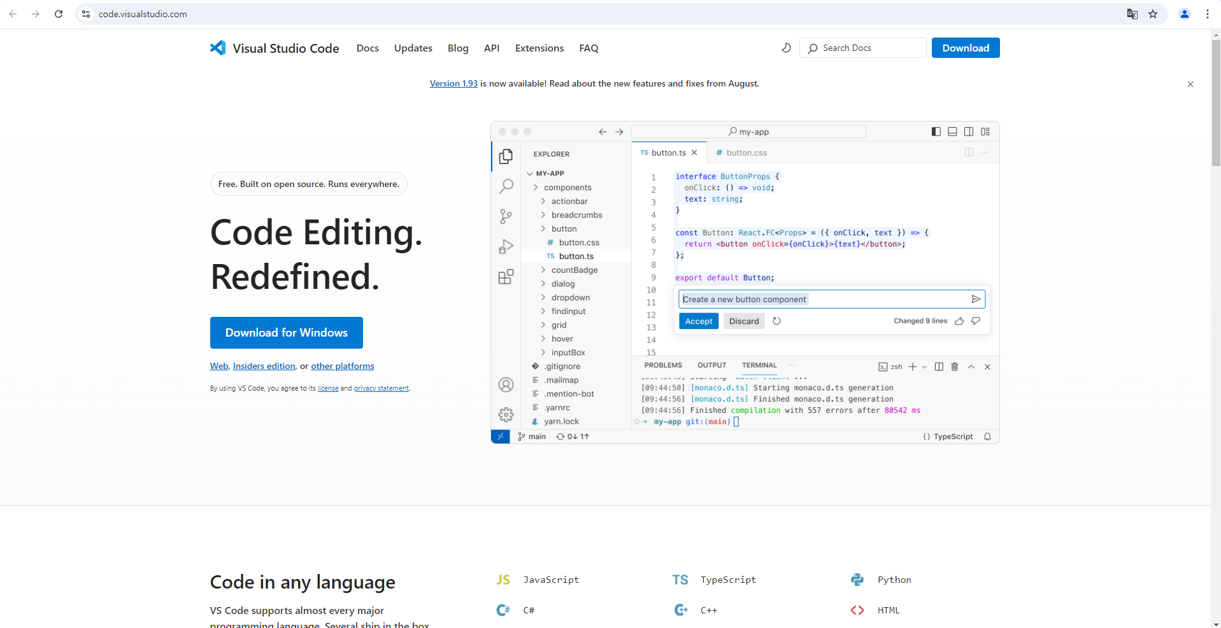

# 엘라스틱 (Elastic Stack)

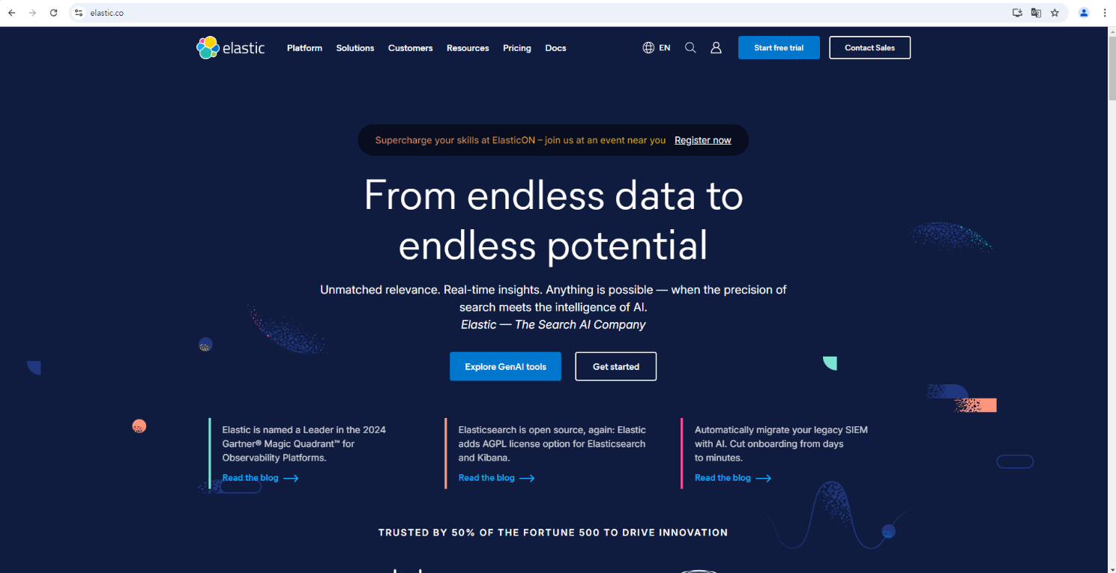

2004년 샤이 배논(Shay Banon)은 Compass 라는 이름의 오픈소스 검색엔진을 개발하였고, 2010년 Elasticsearch라고 이름을 바꾸고 프로젝트를 오픈소스로 공개하였는데, 곧 수많은 검색 개발자들에게 인기를 얻으며 급속도로 성장하기 시작했다.

Elasticsearch 프로젝트는 2012년에 창시자 샤이 배논과 함께 스티븐 셔르만(Steven Schuurman), 우리 보네스(Uri Boness) 그리고 아파치 루씬 커미터인 사이먼 윌너(Simon Willnauer) 4인의 멤버에 인해 네델란드 암스텔담에서 처음 회사로 설립되었다.

Logstash, Kibana와 함께 사용되면서 한동안 ELK Stack (Elasticsearch, Logstash, Kibana) 이라고 널리 알려지게 된 Elastic은 2013년에 Logstash, Kibana 프로젝트를 정식으로 흡수하여 한 지붕 아래에서 함께 개발을 해 나가고 있다. 2015년에는 회사명을 Elasticsearch 에서 Elastic으로 변경하고, ELK Stack 대신 제품명을 Elastic Stack이라고 정식으로 명명하면서 모니터링, 클라우드 서비스, 머신러닝 등의 기능을 계속해서 개발, 확장해 나가고 있다.

**# Elasticsearch**

기본적으로 모든 데이터를 색인하여 저장하고 검색, 집계 등을 수행하며 결과를 클라이언트 또는 다른 프로그램으로 전달하여 동작한다.

Elasticsearch는 뛰어난 검색 능력과 대규모 분산 시스템을 구축할 수 있는 다양한 기능들을 제공하고, 기존 관계 데이터베이스 시스템에서는 다루기 어려운 전문검색(Full Text Search) 기능과 점수 기반의 다양한 정확도 알고리즘, 실시간 분석 등의 구현이 가능하다.

- 오픈 소스 (open source) : Elastic Stack의 모든 제품들은 (https://github.com/elastic) 깃헙 리파지토리 에서 소스들을 찾을 수 있다.

- 실시간 분석 (real-time) : Elasticsearch 클러스터가 실행되고 있는 동안에는 계속해서 데이터가 입력 (색인 – indexing) 되고, 그와 동시에 실시간에 가까운 (near real-time) 속도로 색인된 데이터의 검색, 집계가 가능하다.

- 전문(full text) 검색 엔진 : 색인된 모든 데이터를 역파일 색인 (inverted file index) 구조로 저장하여 가공된 텍스트를 검색한다.

- RESTFul API : 표준 인터페이스인 Rest API를 기본으로 지원하며 모든 데이터 조회, 입력, 삭제를 http 프로토콜을 통해 Rest API로 처리한다.

- 멀티테넌시 (multitenancy) : Elasticsearch의 데이터들은 인덱스(Index) 라는 논리적인 집합 단위로 구성되며 서로 다른 저장소에 분산되어 저장된다. 서로 다른 인덱스들을 별도의 커넥션 없이 하나의 질의로 묶어서 검색하고, 검색 결과들을 하나의 출력으로 도출할 수 있다.

**# Logstash**

데이터 수집, 변환, 저장하는 오픈 소스 서버의 데이터 처리 파이프라인이다. Logstash는 데이터 처리를 위해서 크게 다음과 같은 과정들을 거치게 된다.

입력(Inputs) -> 필터(Filters) -> 출력(Outputs)

입력 기능에서 다양한 데이터 저장소로부터 데이터를 입력 받고, 필터 기능을 통해 데이터를 확장, 변경, 필터링 및 삭제 등의 처리를 통해 가공을 한다. 그 후 출력 기능을 통해 다양한 데이터 저장소로 데이터를 전송하게 된다.

**# Kibana**

Kibana는 Elasticsearch를 가장 쉽게 시각화 할 수 있는 도구이다. 검색, 그리고 aggregation의 집계 기능을 이용해 Elasticsearch로 부터 문서, 집계 결과 등을 불러와 웹 도구로 시각화 한다. Discover, Visualize, Dashboard 3개의 기본 메뉴와 다양한 App 들로 구성되어 있고, 플러그인을 통해 App의 설치가 가능하다.

**# Beats**

단일 목적의 데이터 수집기 플랫폼으로 필터기능 없이 가볍게 Elasticsearch 또는 Logstash로 데이터를 전송한다. 현재 Elastic 에서는 Packetbeat, Libbeat, Filebeat, Metricbeat, Winlogbeat, Auditbeat 등을 개발하여 배포하고 있으며 전 세계 오픈소스 개발자들로부터 50여가지 이상의 Beats 들이 개발되고 있다.

- Libbeat : 데이터를 JSON 문서로 변환하고, 데이터가 유실되지 않게 관리하고, Elasticsearch로 전송하는 역할을 하는 공통 라이브러리이다.

- Packetbeat : 처음 개발한 beat, 전송되는 패킷들을 스니핑 해서 Elasticsearch에 적재시키는 기능을 한다.

- Filebeat : 파일의 내용을 수집하는 기능, 파일 경로를 지정하기만 하면 Filebeat은 해당 경로에 적재되는 파일을 읽어들이며 새로운 내용이 추가될 때 마다 그 내용을 Elasticsearch로 색인한다.

- Metricbeat : 시스템에서 실행중인 프로세스들의 정보와 이 프로세스들이 소모중인 CPU, Memory 등에 대한 상태들을 수집해서 Elasticsearch에 적재하고 손쉽게 이것들을 모니터링 할 수 있다.

- Winlogbeat : MS Windows event 들을 수집해 Elasticsearch로 색인하여 모니터링 할 수 있도록 한다.

- Auditbeat : 리눅스 시스템의 사용자 접속과 실행 이벤트 로그들과 같은 감사 데이터를 수집한다.

# Elastic Stack 구성하기

엘라스틱은 각 단계별로 구성요소가 필요하므로 설치 순서가 중요하다. Elasticsearch > Kibana > Logstash > Security 설정 > filebeat 순으로 설치하고 구성한다.

**# Elasticsearch**

우선 엘라스틱 패키지의 소스 리스트를 받아오기 위하여 리포지토리 접근 PGP 키를 받는다.

|  |  |
| --- | --- |
| sudo wget -qO - https://artifacts.elastic.co/GPG-KEY-elasticsearch | sudo gpg --dearmor -o /usr/share/keyrings/elasticsearch-keyring.gpg |  |

리포지토리 위치를 연결한다.

|  |  |
| --- | --- |
| sudo echo "deb [signed-by=/usr/share/keyrings/elasticsearch-keyring.gpg] https://artifacts.elastic.co/packages/8.x/apt stable main" | sudo tee /etc/apt/sources.list.d/elastic-8.x.list |  |

엘라스틱 리포지토리를 통하여 APT 리스트를 받아오고 엘라스틱서치를 설치한다.

|  |  |
| --- | --- |
| sudo apt update  sudo apt install elasticsearch |  |

외부에서 접근할 수 있도록 설정 파일을 수정한다.

|  |  |
| --- | --- |
| sudo # vi /etc/elasticsearch/elasticsearch.yml  ...  **network.host: 0.0.0.0**  ...  ...  **discovery.seed_hosts: ["0.0.0.0"]**  ... |  |

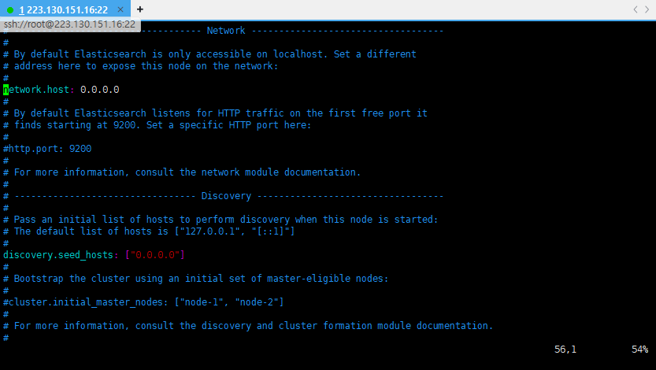

엘라스틱서치를 시작하고 상태를 확인한다.

|  |  |
| --- | --- |
| sudo systemctl start elasticsearch  sudo systemctl enable elasticsearch  sudo systemctl status elasticsearch |  |

엘라스틱 패키지가 8.0 버전으로 업데이트 되면서 기본적으로 Security 설정이 자동으로 활성화되어 있다.

우선 설치 및 동작 확인의 편의성을 위하여 설정 파일을 수정한다.

|  |  |
| --- | --- |
| sudo vi /etc/elasticsearch/eelasticsearch.yml  ...  ...  xpack.security.enabled: **false**  xpack.security.enrollment.enabled: **false**  ...  xpack.security.http.ssl:  enabled: **false**  ...  xpack.security.transport.ssl:  enabled: **false**  ... |  |

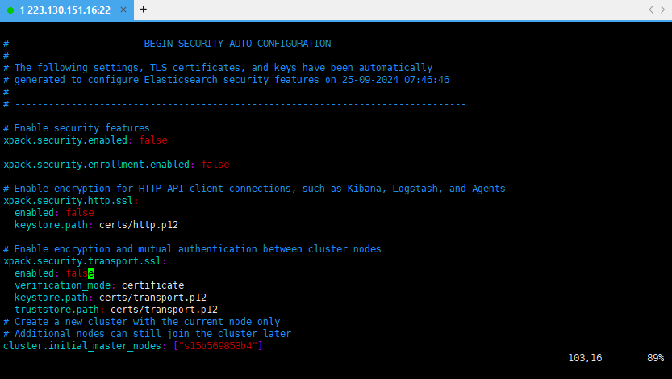

엘라스틱서치를 재시작 하고, CURL 명령어를 활용하여 정상적인 동작 중인지를 확인한다.

|  |  |
| --- | --- |
| sudo systemctl restart elasticsearch  sudo curl -X GET "223.130.147.99:9200" |  |

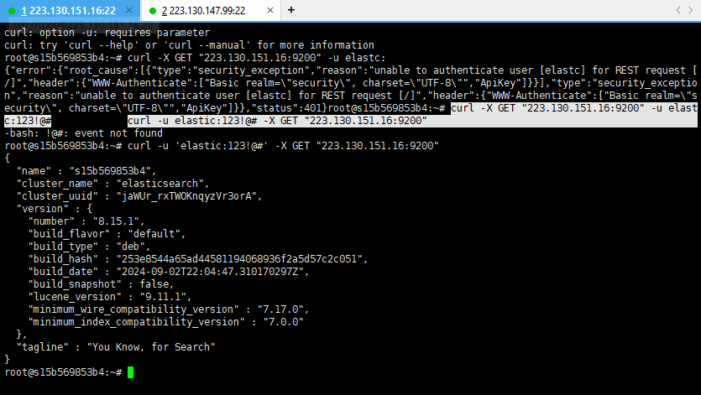

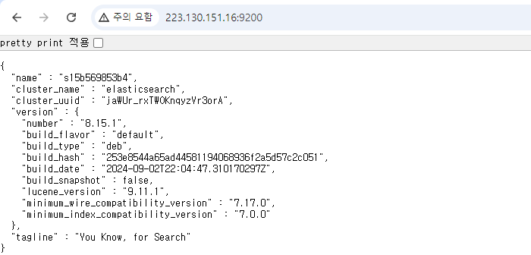

**# Kibana**

업데이트 된 apt를 활용하여 키바나를 설치한다.

|  |  |
| --- | --- |
| sudo apt install kibana |  |

Kibana 서비스를 실행한다.

|  |  |
| --- | --- |
| sudo systemctl start kibana  sudo systemctl enable kibana  sudo systemctl status kibana |  |

키바나의 외부 접속이 가능하도록 Nginx 리버스 프록시 설정을 위해 설정파일을 수정한다.

|  |  |
| --- | --- |
| sudo vi /etc/nginx/sites-available/default  **server {**  **listen 80;**    **server_name _;**    **location / {**  **proxy_pass http://localhost:5601;**  **proxy_http_version 1.1;**  **proxy_set_header Upgrade $http_upgrade;**  **proxy_set_header Connection 'upgrade';**  **proxy_set_header Host $host;**  **proxy_cache_bypass $http_upgrade;**  **}**  **}** |  |

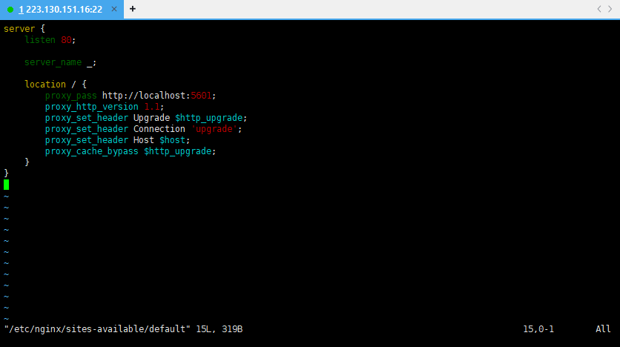

Nginx를 재시작 하고 키바나에 접속한다.

|  |  |
| --- | --- |
| sudo systemctl restart nginx |  |

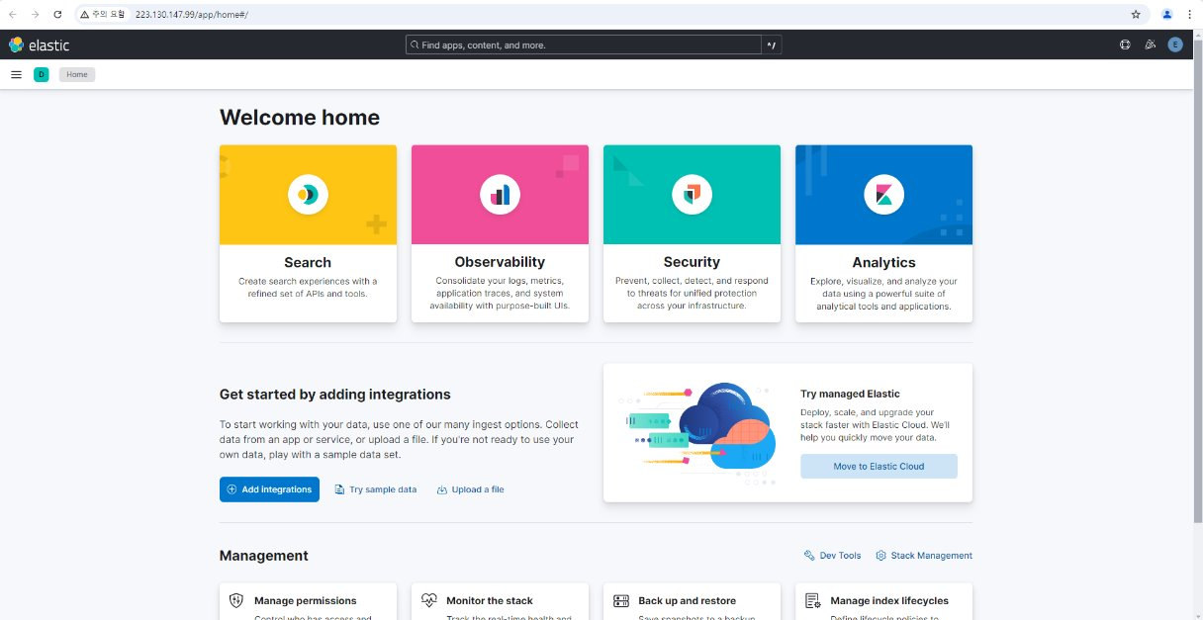

**# Logstash**

업데이트 된 apt를 활용하여 Logstash를 설치한다.

|  |  |
| --- | --- |
| sudo apt install logstash |  |

Filebeat 를 활용하여 input을 받기 위해 beats-input.conf 파일을 생성하고 설정값을 작성한다.

|  |  |
| --- | --- |
| sudo vi /etc/logstash/conf.d/beats-input.conf    **input {**  **beats {**  **port => 5044**  **}**  **}** |  |

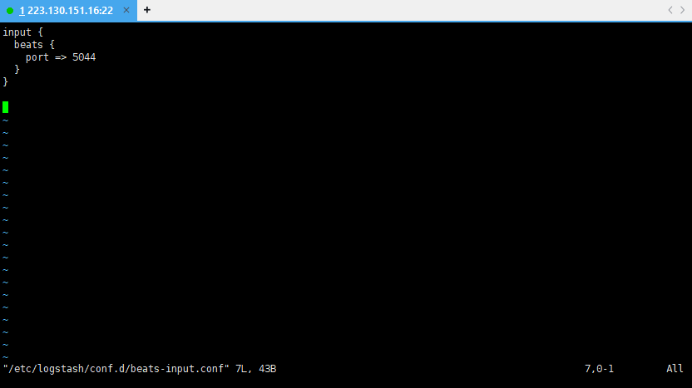

Elasticsearch 로 받은 데이터를 저장하기 위해 elasticsearch-output.conf 파일을 생성하고 설정값을 작성한다.

|  |  |
| --- | --- |
| sudo # vi /etc/logstash/conf.d/elasticsearch-output.conf    **output {**  **if [@metadata][pipeline] {**  **elasticsearch {**  **hosts => ["localhost:9200"]**  **manage_template => false**  **index => "%{[@metadata][beat]}-%{[@metadata][version]}-%{+YYYY.MM.dd}"**  **pipeline => "%{[@metadata][pipeline]}"**  **}**  **} else {**  **elasticsearch {**  **hosts => ["localhost:9200"]**  **manage_template => false**  **index => "%{[@metadata][beat]}-%{[@metadata][version]}-%{+YYYY.MM.dd}"**  **}**  **}**  **}** |  |

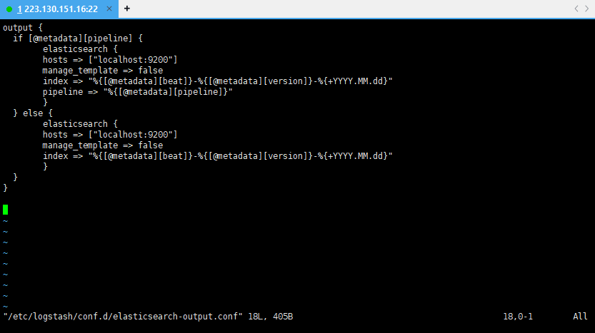

Logstash 구성 테스트를 하기 위하여 다음의 명령어를 실행한다.

|  |  |
| --- | --- |
| sudo -u logstash /usr/share/logstash/bin/logstash --path.settings /etc/logstash -t |  |

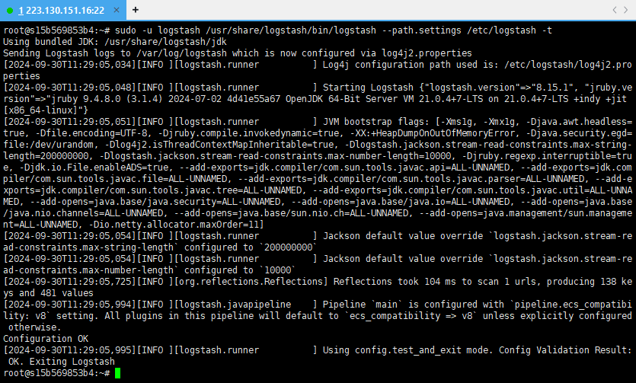

Logstash 서비스를 실행하고 상태를 확인한다.

|  |  |
| --- | --- |
| sudo systemctl start logstash  sudo systemctl enable logstash  sudo systemctl status logstash |  |

**# Security**

보안 설정을 위하여 엘라스틱서치 설정 파일을 수정하고 활성화한다.

|  |  |
| --- | --- |
| sudo vi /etc/elasticsearch/elasticsearch.yml  ...  xpack.security.enabled: **true**  ...  ...  xpack.security.transport.ssl:  enabled: **true**  ... |  |

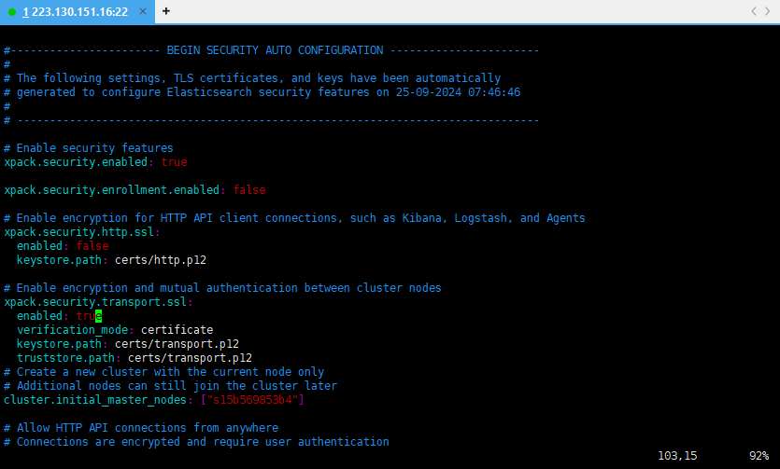

엘라스틱서치를 재시작하고, 암호 설정을 위하여 다음의 명령어를 실행한다.

|  |  |
| --- | --- |
| sudo systemctl restart elasticsearch  sudo /usr/share/elasticsearch/bin/elasticsearch-reset-password -u elastic –i  sudo /usr/share/elasticsearch/bin/elasticsearch-reset-password -u kibana_system –i |  |

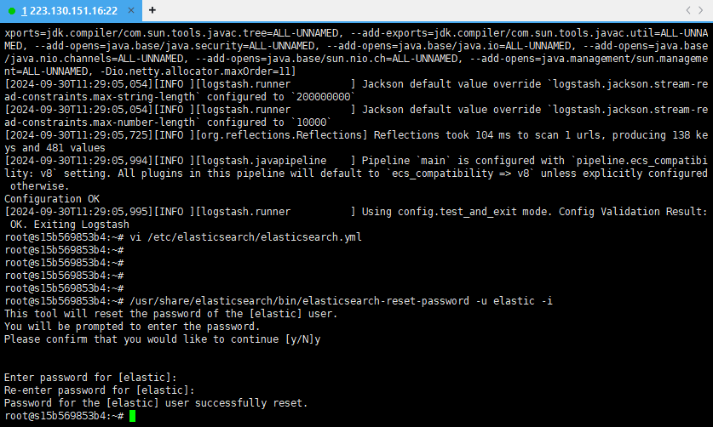

엘라스틱서치에 접근하기 위하여 키바나 설정 파일의 유저 이름과 비밀번호를 활성화하고 편집한다.

|  |  |
| --- | --- |
| sudo # vi /etc/kibana/kibana.yml  ...  **elasticsearch.username: "kibana_system"**  **elasticsearch.password: "키바나패스워드"**  ... |  |

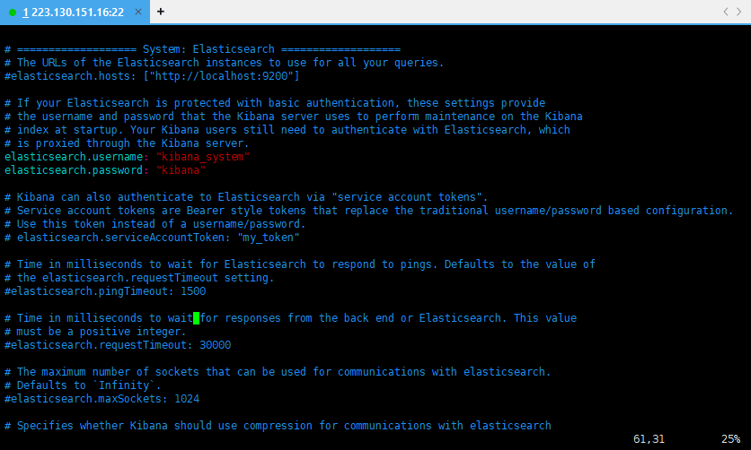

키바나를 재시작하고 엘라스틱에 로그인한다.

|  |  |
| --- | --- |
| sudo systemctl restart kibana  sudo systemctl status kibana |  |

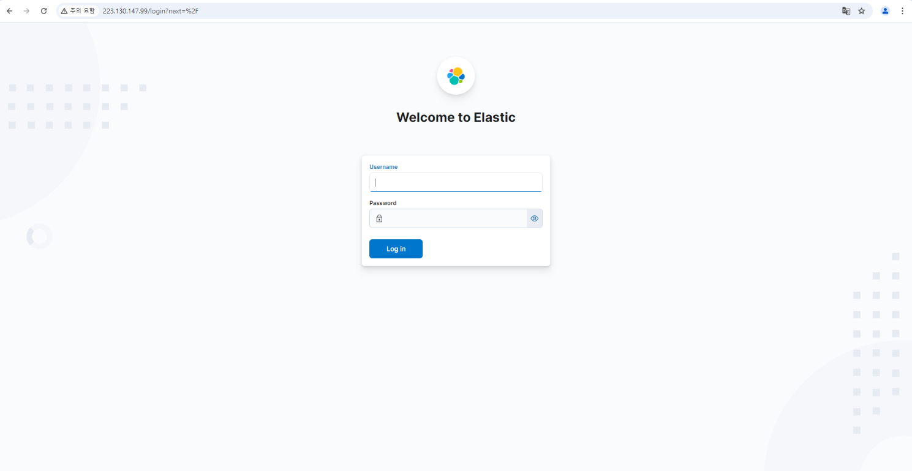

**# filebeat**

수리카타와 연동하기 위하여 엘라스틱 Home에서 지원하는 ‘Add intergrations’ 메뉴를 활용한다.

검색한 ‘suricata’로 들어가서 ‘> Also available in Beats' 메뉴를 통하여, “Suricata Logs”의 매뉴얼 대로 filebeat를 설치한다.

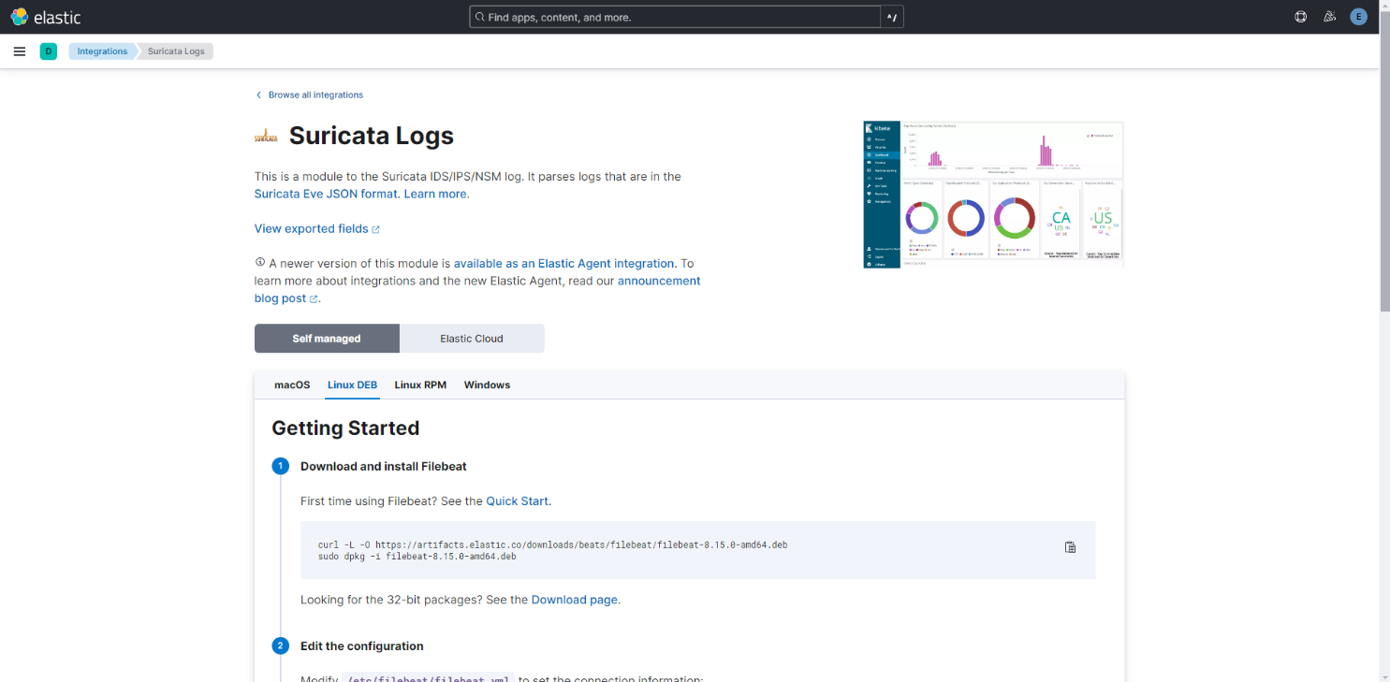

파일비트를 다운받아 설치한다.

|  |  |
| --- | --- |
| sudo curl -L -O https://artifacts.elastic.co/downloads/beats/filebeat/filebeat-8.15.1-amd64.deb  sudo dpkg -i filebeat-8.15.1-amd64.deb |  |

엘라스틱서치에 저장된 로그를 연동하기 위하여 파일비트 설정 파일을 수정한다.

|  |  |
| --- | --- |
| sudo vi /etc/filebeat/filebeat.yml  ...  setup.kibana:  **host: "localhost:5601"**  ...  ...  output.elasticsearch:  hosts: [**"175.45.192.42:9200"**]  ...  username: **"elastic"**  password: **"엘라스틱패스워드"**  ... |  |

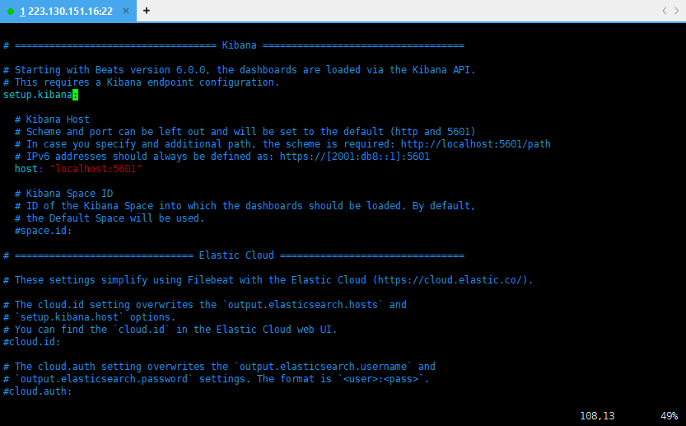

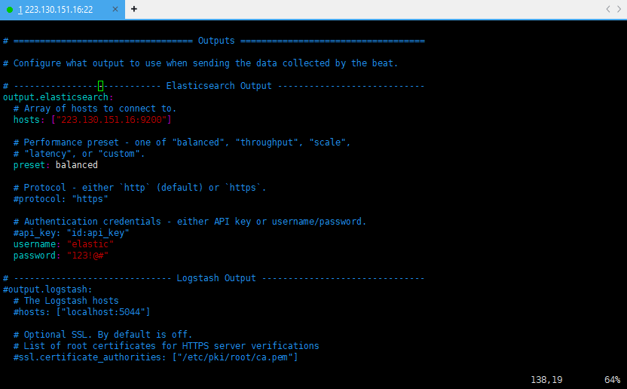

파일비트에서 수리카타와 연동하기 위하여 수리카타 모듈을 활성화한다.

|  |  |
| --- | --- |
| sudo filebeat modules enable suricata |  |

수리카타 모듈을 활성화 후, 로그 파일의 내용을 연동하기 위하여 설정 파일을 수정한다.

|  |  |
| --- | --- |
| sudo vi /etc/filebeat/modules.d/suricata.yml  ...  eve:  enabled: **true**  ... |  |

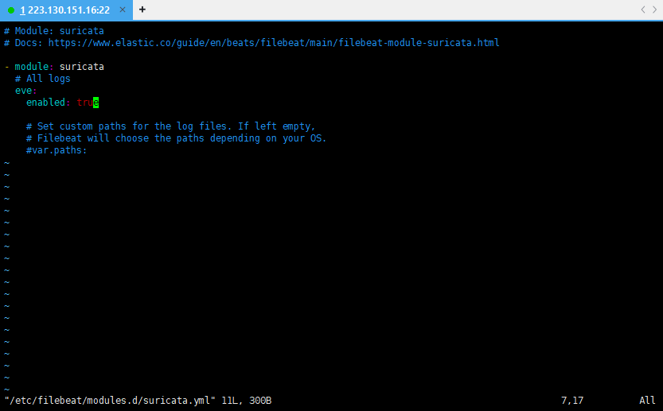

파일비트 setup 명령어를 통해 키바나 대시보드 목록에 수리카타 대시보드를 추가한다.

|  |  |
| --- | --- |
| sudo filebeat setup |  |

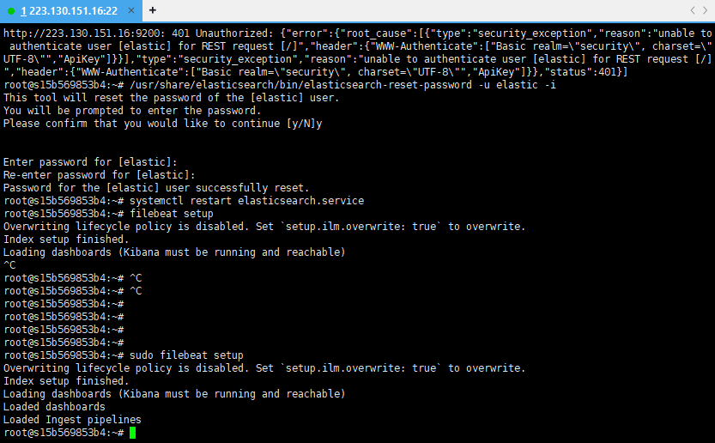

파일비트 서비스를 시작하고, 상태를 확인한다.

|  |  |
| --- | --- |
| sudo service filebeat start  sudo service filebeat status |  |

엘라스틱 ‘> Check data’ 메뉴를 통하여 파일비트에서 수리카타 모듈 데이터가 수신되는지 확인한다.

‘> Suricata Events Overview’ 메뉴를 통하여 수리카타와 연동된 이벤트 로그 대시보드를 활성화한다.

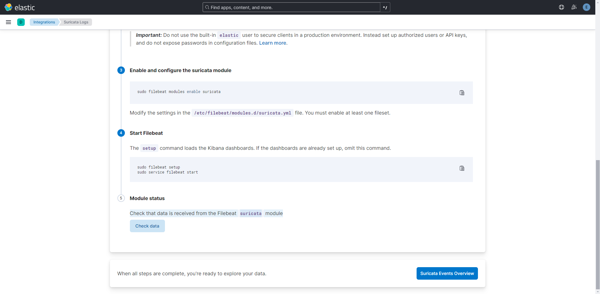

# Report 페이지 구성하기

엘라스틱 REST API 를 활용한 검색 및 집계 기능을 활용하고, 엘라스틱 대시보드와 연동하기 위하여 웹페이지 형식으로 보고서 자동화를 구현한다.

구성한 WAS 서버에 Report 앱을 생성하고 views 파일에 index 함수를 작성한다.

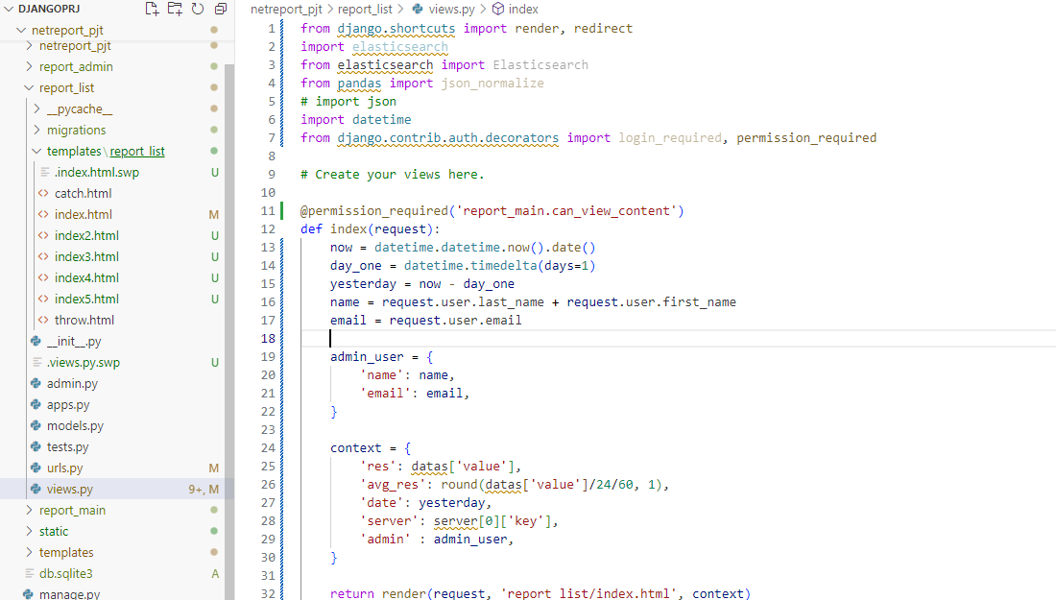

리포트 웹페이지와 index 함수를 Urls 파일을 통하여 연결한다.

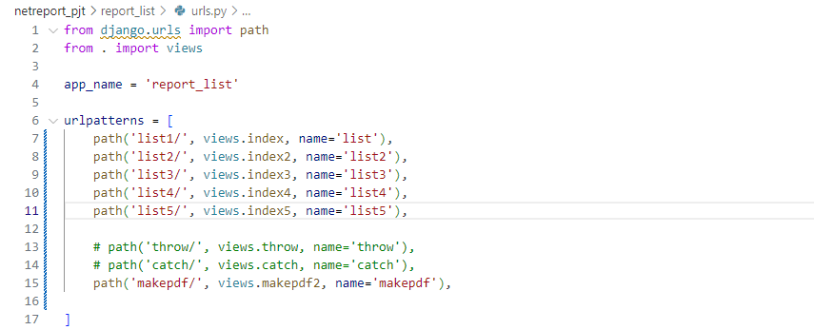

선정한 리포트 형식으로 웹페이지를 작성한다.

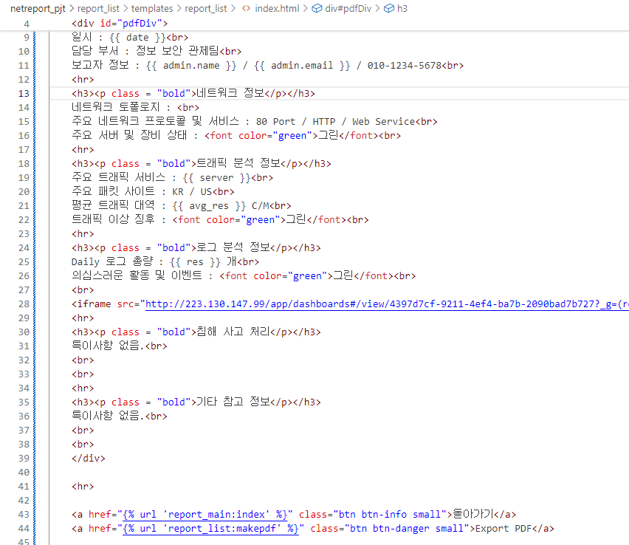

엘라스틱 API와 연동하고, 엘라스틱서치의 쿼리문과 애그리게이션을 활용한 도큐를 작성하여 원하는 데이터를 생성하고 리포트 웹페이지에 전달한다.

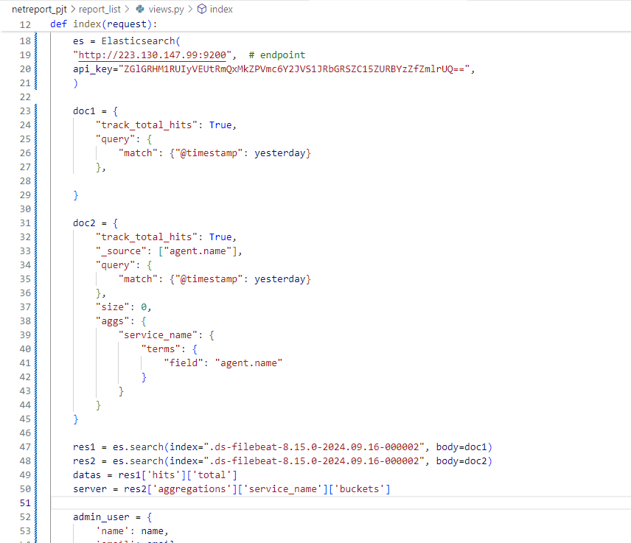

데이터가 잘 전달되었는지 작성된 리포트 내용을 확인한다.

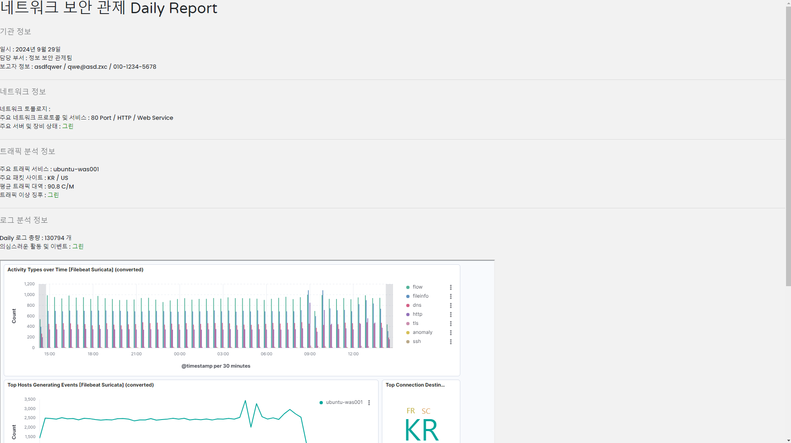

# 프로젝트 고도화 진행

수리카타를 활용하여 다양한 이벤트 구현 및 네트워크 로그 수집, 분석을 진행하고, BI를 도입하여 주제와 목적에 부합하는 형식의 리포트들을 구현해 본다.

**# 계정 관리**

구성한 WAS 서버에 로그인/로그아웃 기능을 구현한다.

프로젝트 디렉토리에 admin 앱을 생성하고 views 파일에 login, logout 함수를 작성한다.

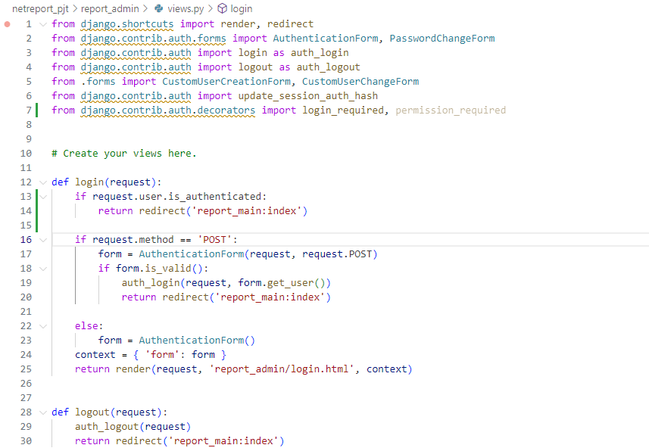

로그인 페이지와 연동을 위하여 urls 파일에 주소를 통해 login 함수와 연결한다.

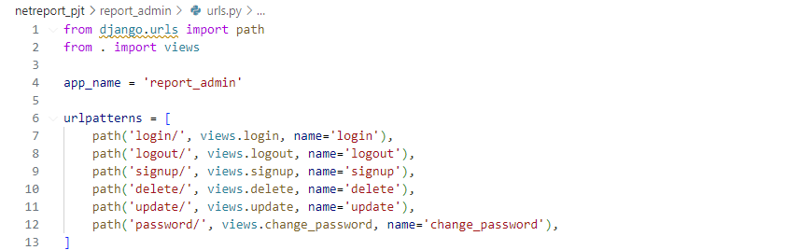

템플릿 디렉토리에 login.html 파일을 생성하고 로그인 페이지를 작성한다.

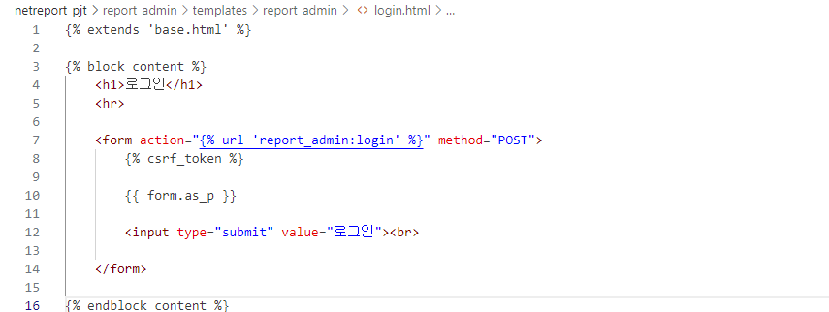

마찬가지로 views 파일에 signup, delete, update, change_password 함수를 작성하고 관련 페이지와 함수를 urls 파일 작성을 통하여 연결한다.

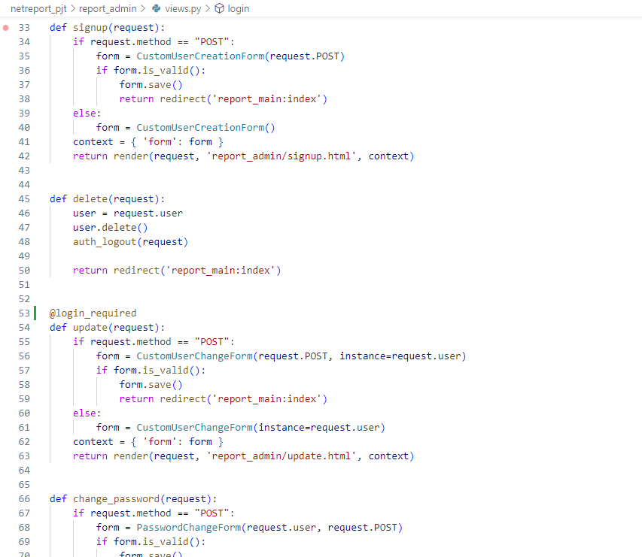



템플릿 디렉토리에 각각 signup.html, update.html, change_password.html을 생성하고 장고의 모델폼을 활용하여 내용을 작성한다.

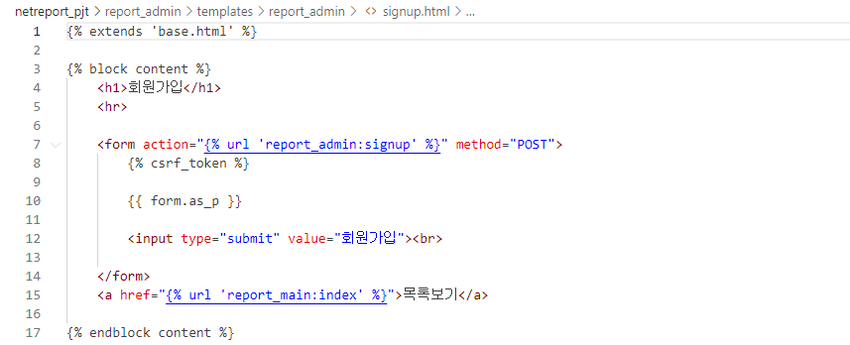

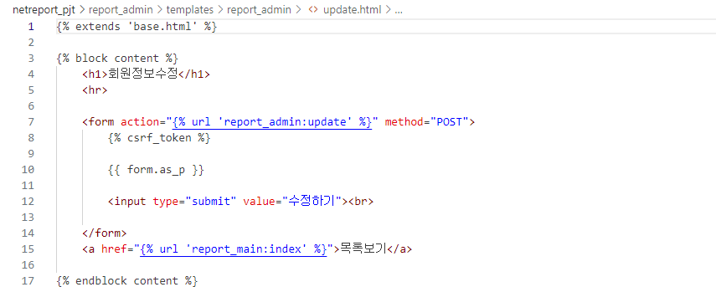

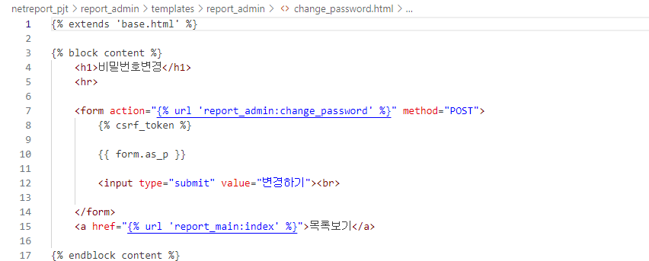

**# 관리자 페이지**

메뉴를 통하여 관리자 페이지를 구성한다.

구성한 WAS 서버의 main 앱 index 페이지를 수정하여 메뉴를 생성한다.

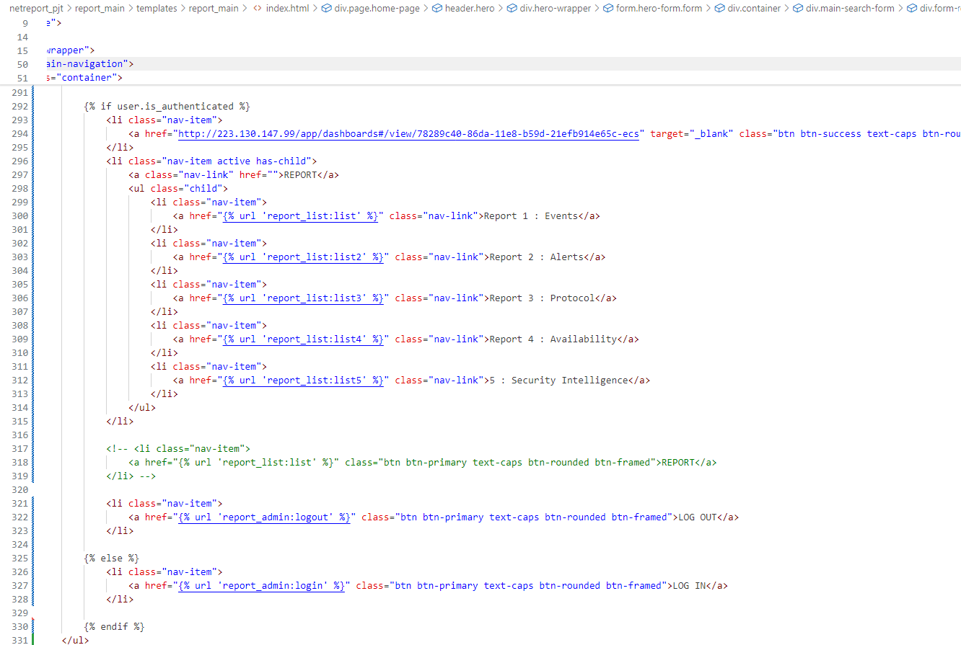

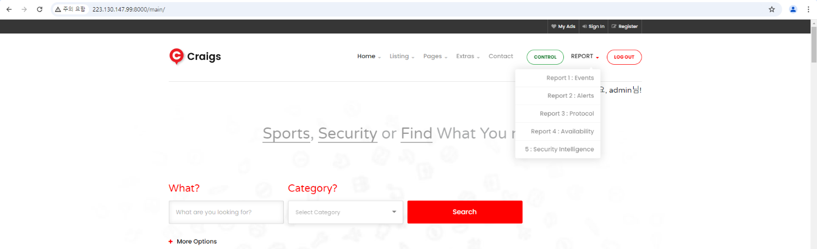



장고 관리자 페이지의 인증 및 권한에서 그룹 관리를 통해 권한을 부여하고, Decorator를 활용하여 관리자 권한을 설정한다.

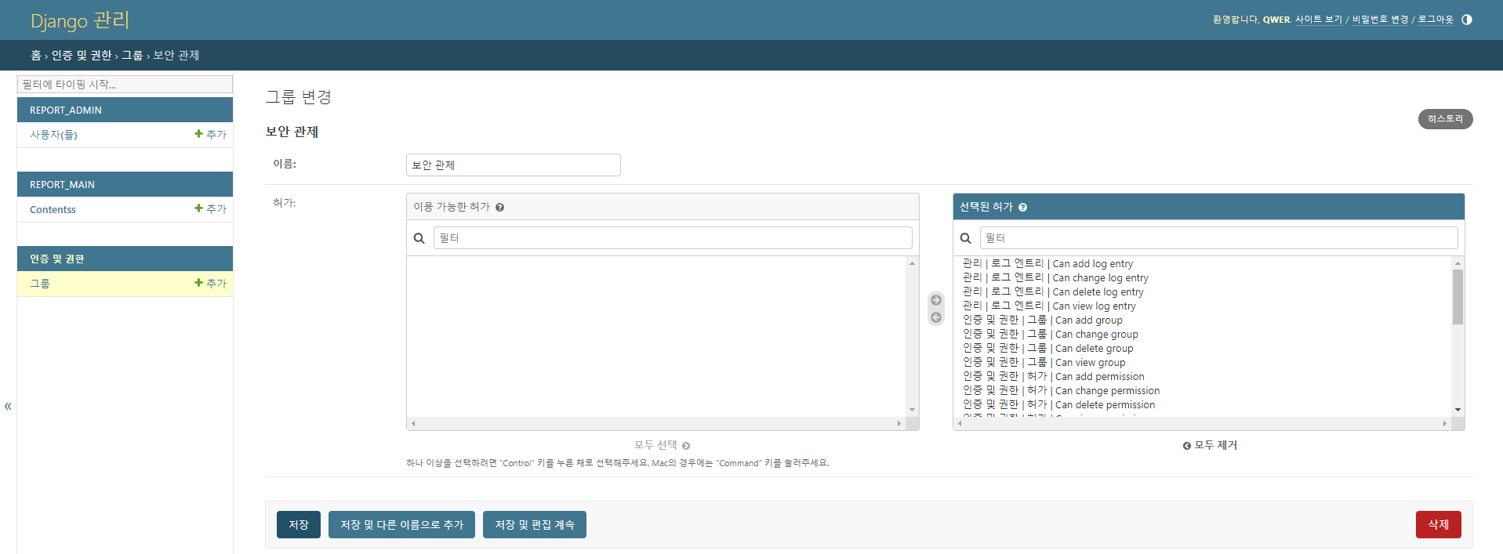



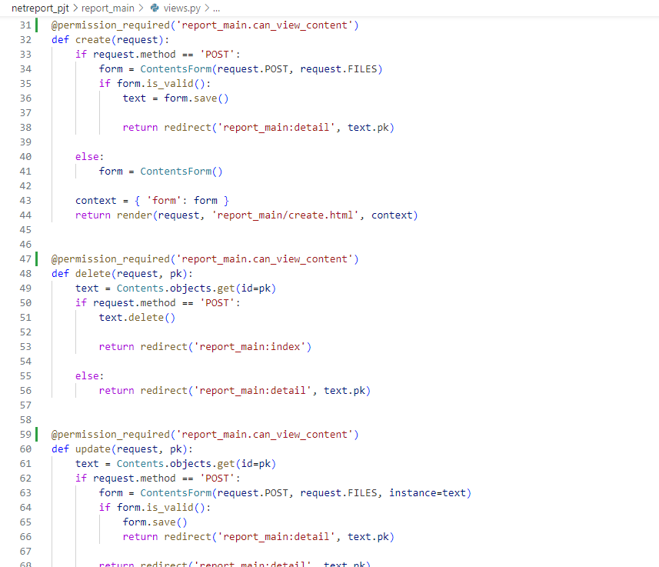

**# 리포트 문서화 및 DB 관리**

자동 생성된 보고서를 자바 스크립트를 활용하여 pdf파일로 저장한다.

구성한 WAS 웹서버의 list 앱의 index 페이지를 편집하여 생성된 리포트를 저장한다.

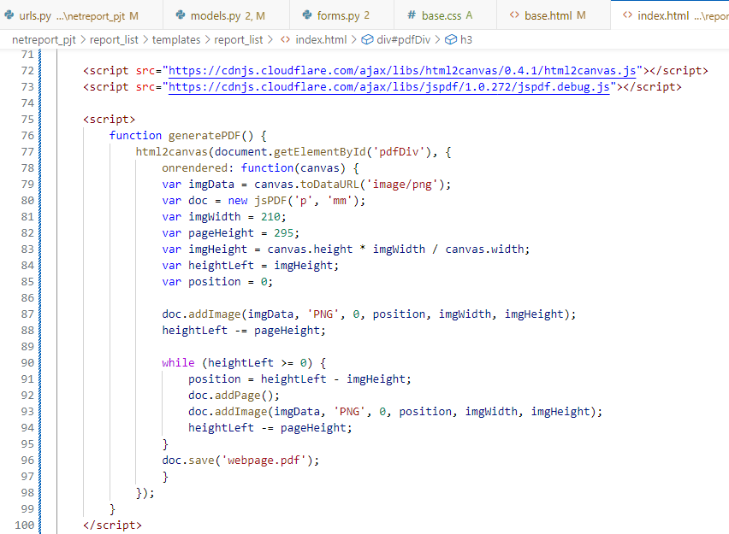

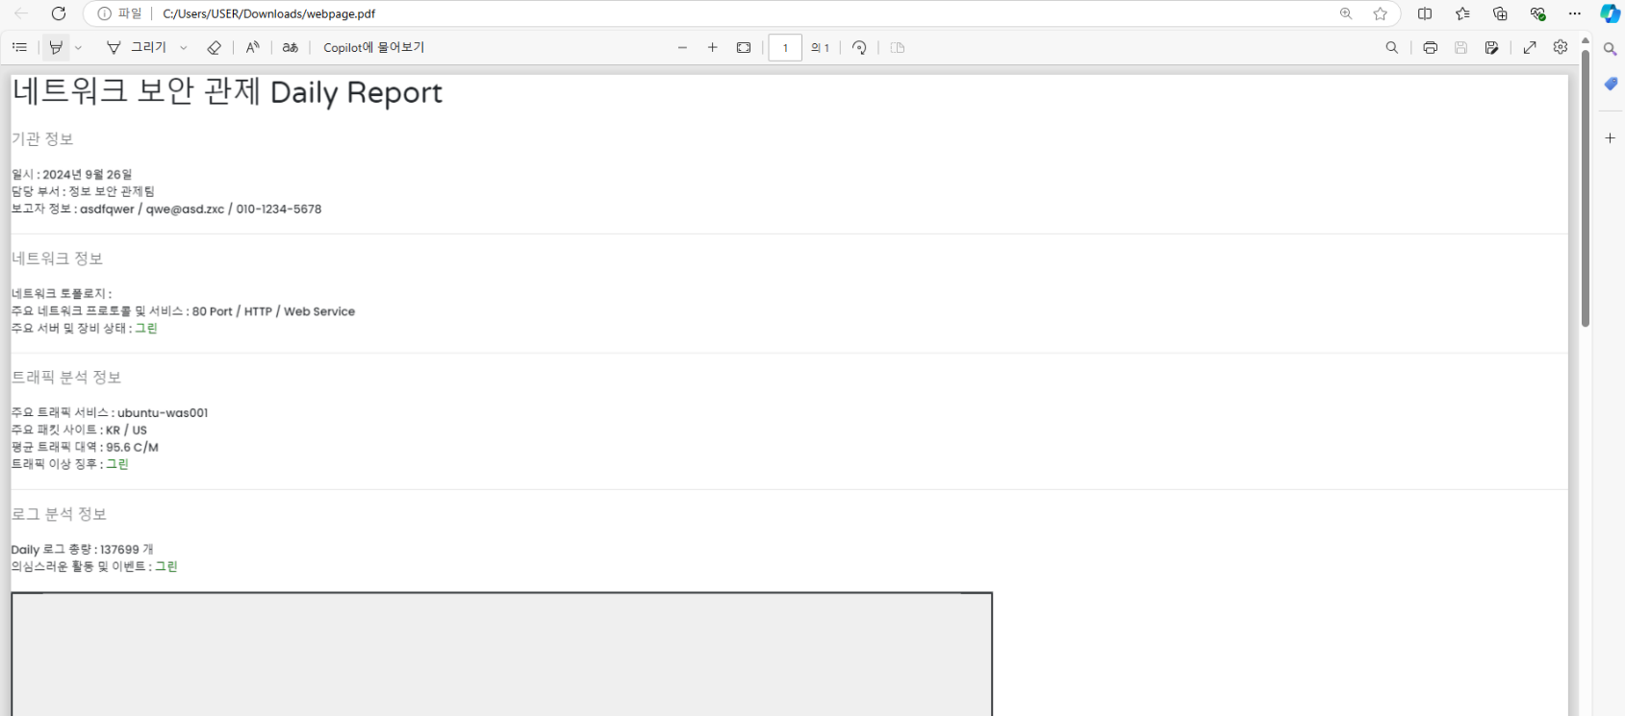

**# 리포트 주제 및 목적 다양화**

리포트 구현 형식을 비즈니스 인텔리전스(Business Intelligence, BI) 개념으로 확장하여 1차적인 로그 수집 분석 보고에서 그치지 않고, 효율적인 의사결정을 지원할 수 있는 여러가지 주제와 목적의 보고서 형식으로 작성한다.

1. Alerts : 수리카타를 활용한 주요한 경고/알림 로그 데이터를 확인한다.

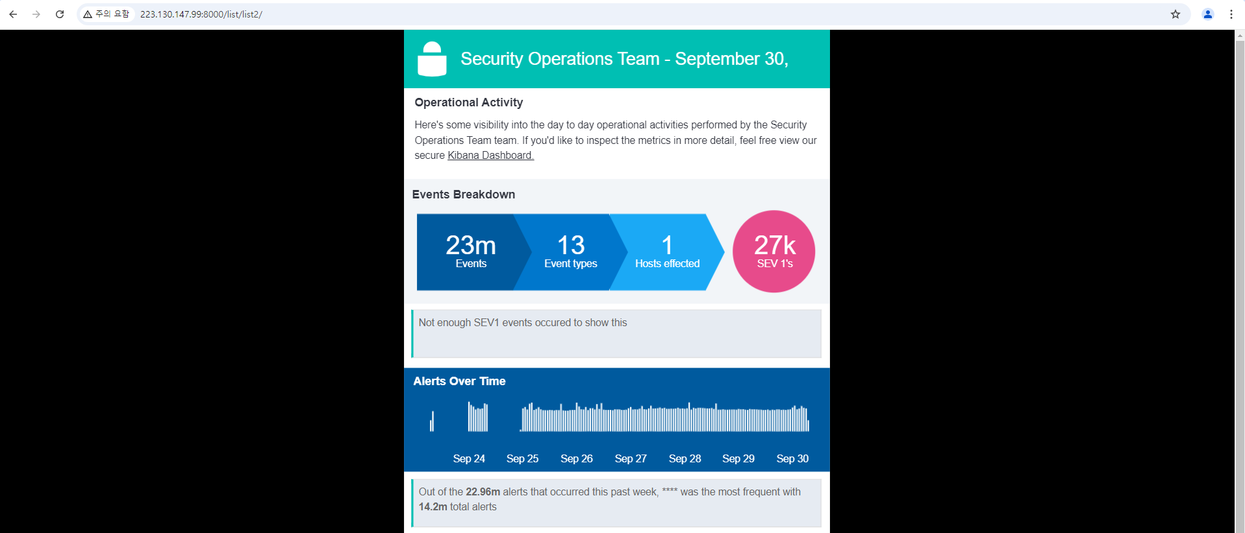

2. Protocol : 수리카타의 장점과 생키 차트를 활용하여 Potocol 별 로그 데이터를 구분하고 구체적인 흐름을 확인한다.

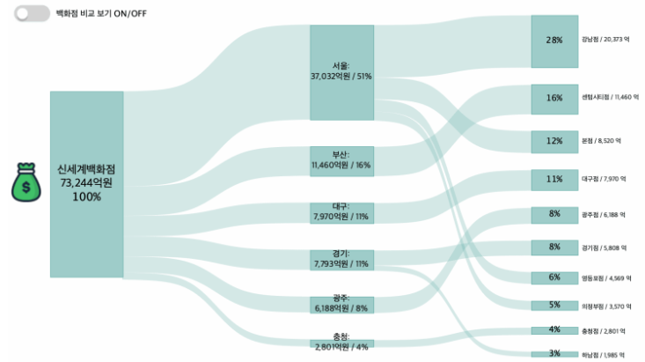

3. Avalilability : 게이지 차트를 활용하여 네트워크 부하, 시스템 사용량 등의 네트워크 가용성을 손쉽게 확인한다.

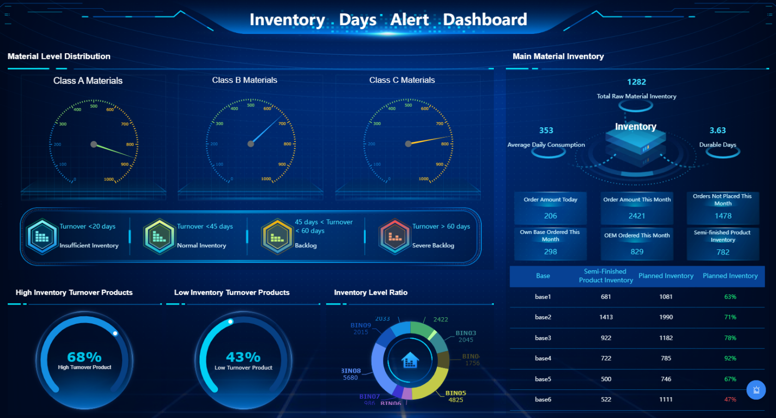

4. Security Intelligence : 위협을 감지, 분석, 대응할 뿐만 아니라 영향도 분석, 취약점 분석 등 지능형 공격에 대한 종합적인 대책을 모니터링 한다.

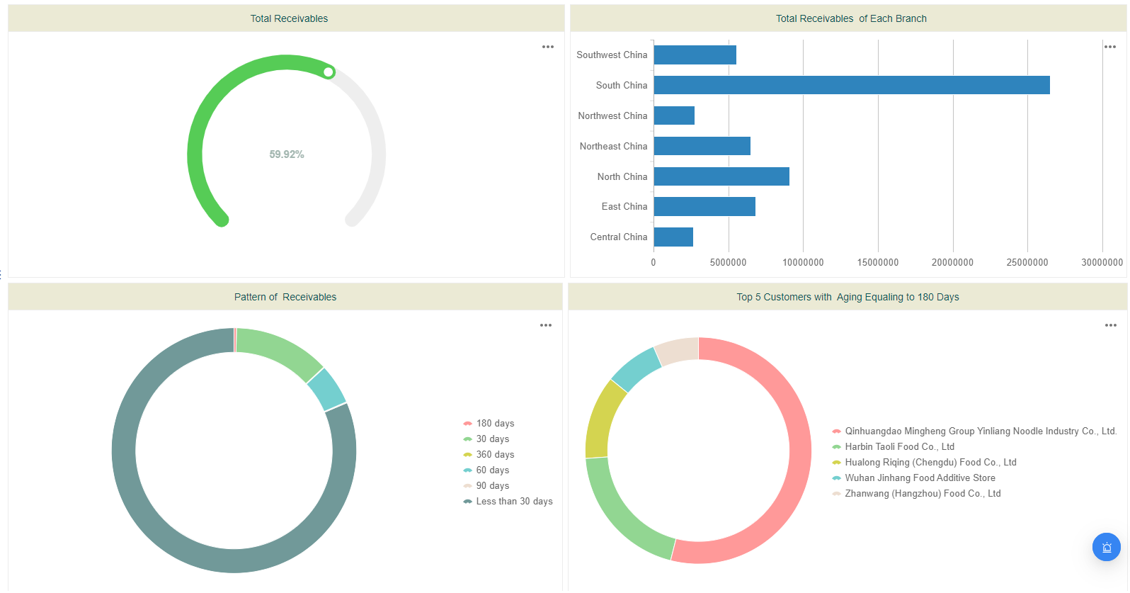

**# BI**

비즈니스 인텔리전스(Business Intelligence, BI)는 기업에서 데이터를 수집, 정리, 분석하고 활용하여 효율적인 의사결정을 할 수 있는 방법에 대해 연구하는 학문이다.

기업의 비전을 달성하기 위하여 비즈니스의 전략을 효율적이고 효과적으로 지원하여 각 조직의 구성원(종업원, 중간 관리자, 의사결정자 등)에게 적시에 의사결정을 할 수 있도록 지원하는 정보체계라고 정의하기도 한다.

경영인이 전략을 세우는 데 필요한 데이터를 수집하고, 이 데이터를 가장 효과적이고 효율적인 방법으로 이용하여 적절한 의사결정을 하도록 도와주며, 경영상의 다양한 위협이나 위험을 자동적으로 알려주는 시스템이라고 할 수 있다. 인텔리전스를 직역하면 '지식', '정보'이며, 지식과 정보는 데이터를 가공하여 특정한 의미가 내포된 데이터이다. 때문에 비즈니스 인텔리전스는 데이터를 수집하고, 이 데이터를 가공하여 올바른 의사결정을 내릴 수 있도록 지원하는 시스템 및 기술이라고 할 수 있다.

비즈니스 인텔리전스는 전략 인텔리전스, 분석 인텔리전스, 확장 인텔리전스, 인텔리전스 인프라, 인텔리전스 정보전달로 크게 5부분으로 구성되어 있다.

이러한 영역에는 다양한 시스템과 기반기술이 요구되며, 때문에 비즈니스 인텔리전스를 이해하기 위해서는 이러한 시스템 및 기술에 대한 이해가 선행되어야 한다. 기반기술은 ETL(Extraction Transformation Loading), 데이터웨어하우스, 데이터 마트, 데이터 마이닝, OLAP, 전사포털 등이 포함되며, 최근에는 에이전트 기술이나 인공 신경망, 유전자 알고리즘과 같은 인공지능 기법과의 연계를 고려한 비즈니스 인텔리전스 영역들이 기술적으로 확장되고 있다.

# Suricata를 활용한 이벤트 구현

# 프로젝트 프로세스

DevOps 방식을 도입하여 더 빠른 개발 프로세스 개선과 커뮤니케이션 및 협업을 강화하고 지속적인 학습에 도움이 되도록 한다.

칸반 : 칸반은 Toyota 공장에서 얻은 효율에서 비롯되었다. 칸반은 진행 중인 스프트웨어 프로젝트 작업 상태(WIP)를 칸반 보드로 추적할 것을 지시한다.

핵심적인 특징으로 업무 흐름의 시각화, 진행 중 업무 제한, 흐름 측정 및 관리, 명시적 프로세스 정책 수립 등이 있다.

칸반 보드는 기본적으로 계획(To-Do), 진행 중(Doing), 완료(Done) 의 형태를 사용한다.

**# Kanban BOARD – Miro**

미로를 사용하여 칸반 보드 뿐만 아니라 개발 roadmap, Flowchart 등으로 활용한다. 칸반 보드를 통해 팀 스케줄을 공유하고 확인하며, 팀원 스케줄을 통해 각자의 계획과 진행 상황, 요구 등을 공유하고 반영한다.

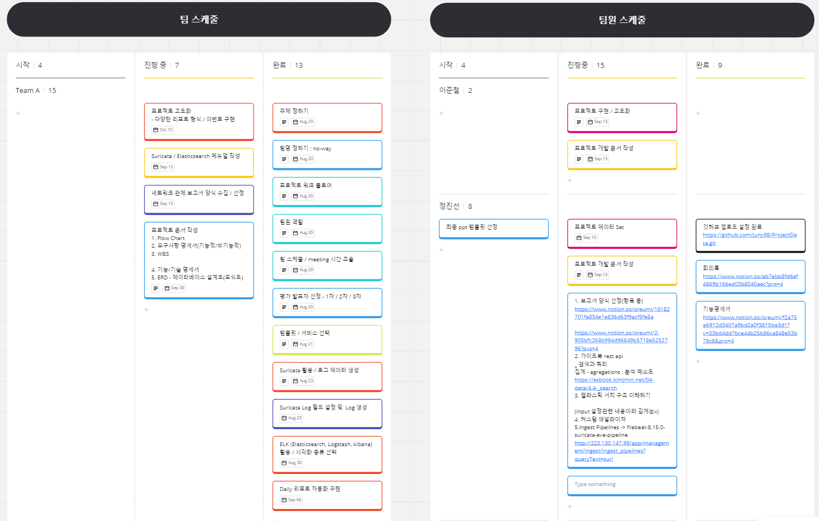

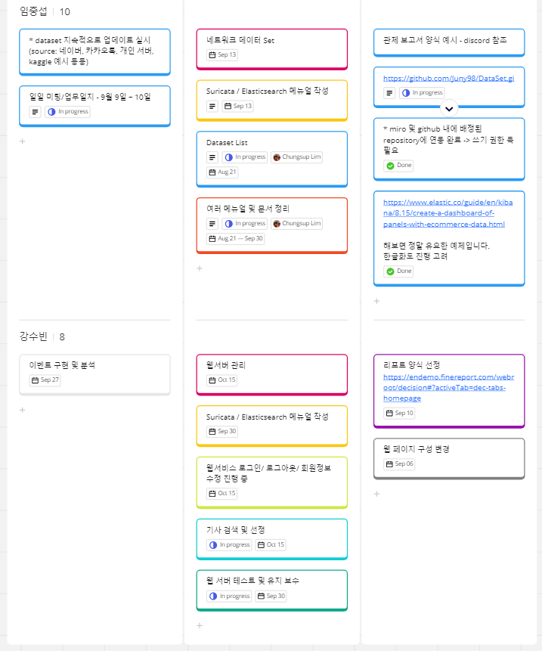

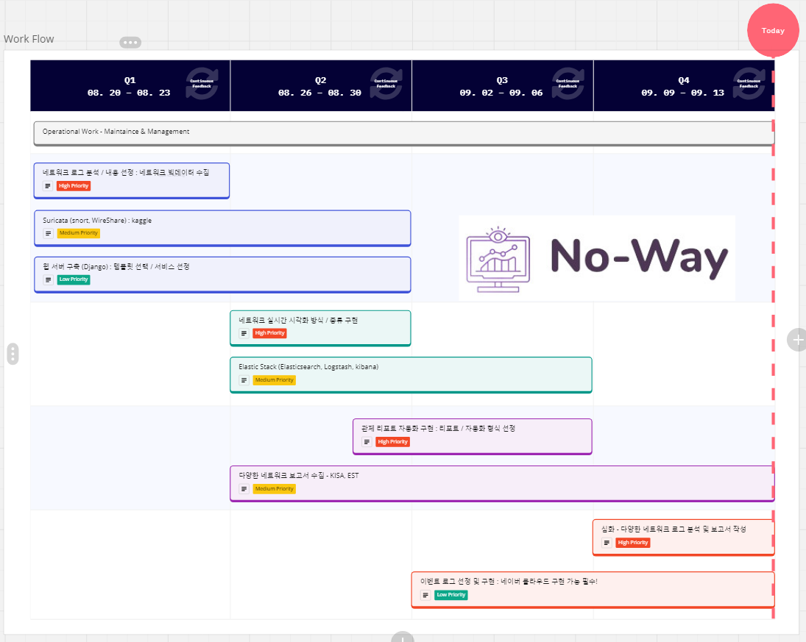

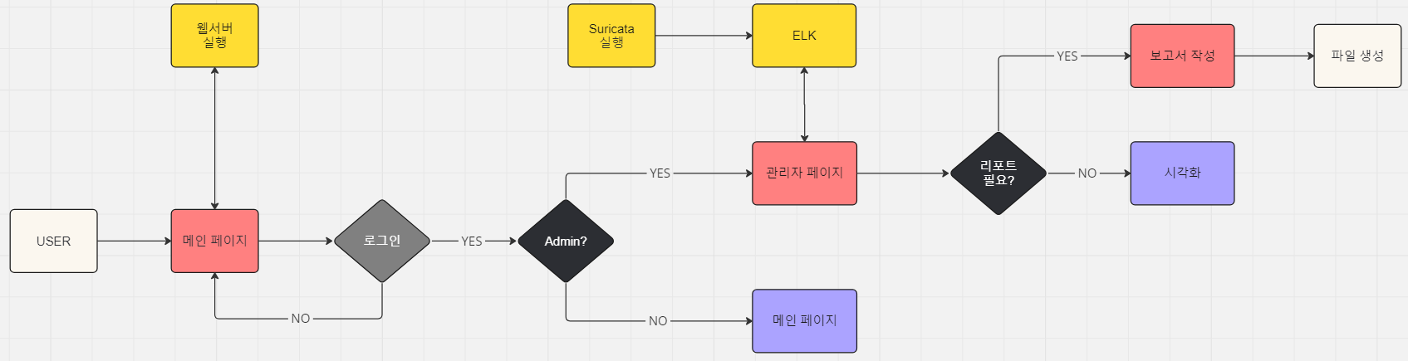

장점 – 업무 효율 UP

단점 – 작은 폰트(한글 미지원)

**# Github**

원격 저장소(Remote Repository)로 깃허브를 사용하여 파일 공유와 버전 관리를 한다. 웹 서버의 소스 파일을 공유하고 버전관리에 활용하고, 프로젝트 관련 데이터를 공유한다.

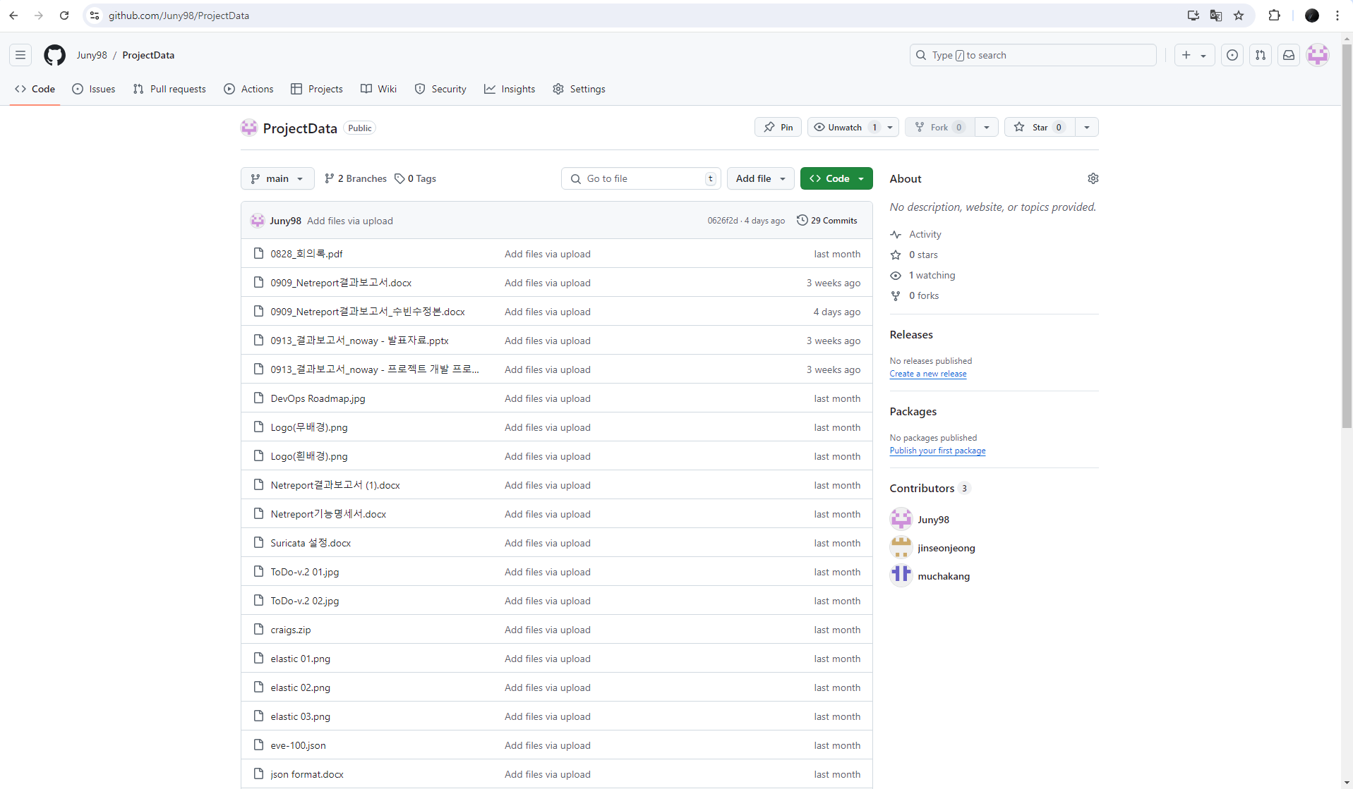

장점 – 버전 관리 용이

단점 – 버전 관리 불편

**# Slack**

대표적인 채팅형 협업 커뮤니케이션 툴로 Slack을 업무용 메신저로 사용한다. 업무 내용 공유나 간단한 링크, 텍스트 파일 공유.

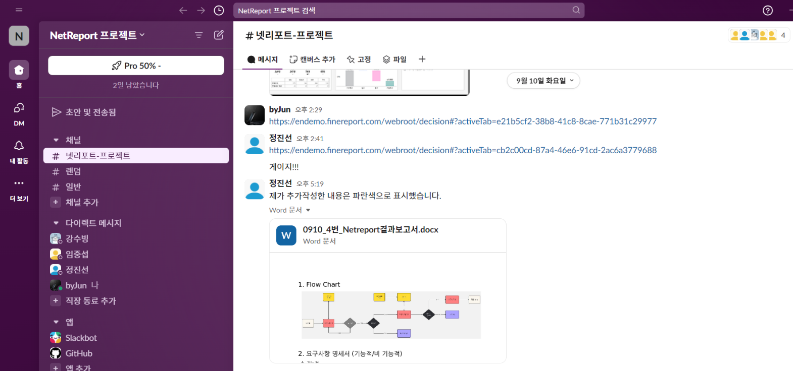

장점 – 업무용 기능 많음

단점 – 많은 메뉴로 산만, 한글화x

------

출처

Feccle 의 IT자료 모음 - https://feccle.tistory.com/category

Suricata User Guide - https://docs.suricata.io/en/latest

위키백과 - https://ko.wikipedia.org/wiki

Elastic 가이드 북 - https://esbook.kimjmin.net

------

별첨

#1 결과보고서_noway - 프로젝트 개발 프로세스

#2 결과보고서_noway - 발표 자료

#3 Suricata 매뉴얼 - Suricata 설정 v.1.0

#4 Suricata 매뉴얼 - Suricata User Guide 8.0.0 v.0.5

#5 Elastic 매뉴얼 - Elasticsearch Guide 8.15 v.1.0

#6 Elastic 매뉴얼 - Kibana Guide 8.15.0 v.0.7